Dédicaces
Je dédie ce travail
À mes chers parents, pour leur amour, leurs sacrifices et leur soutien indéfectible tout au long de mon parcours ;
À mes frères et sœurs, pour leurs encouragements constants ;
À tous mes amis et camarades de promotion, pour les moments partagés.

Remerciements

Résumé
Ce mémoire présente la conception et la réalisation d'Osirion, un prototype de système intelligent de vidéosurveillance destiné à renforcer l'efficacité des dispositifs de sécurité urbaine au Niger. Le système exploite des flux vidéo issus de caméras IP, transmis par le protocole RTSP, pour détecter, suivre et identifier automatiquement des personnes par reconnaissance faciale, ainsi que des véhicules par reconnaissance automatique des plaques d'immatriculation.
L'identification faciale repose sur une chaîne de traitement composée d'un détecteur de visages SCRFD et d'un extracteur de signatures faciales ArcFace (vecteurs de dimension 512), associés au suivi multi-objets ByteTrack, à une recherche par similarité cosinus indexée par FAISS, à un seuil de décision adaptatif par caméra et à un cache d'identités partagé entre caméras. La reconnaissance des plaques suit une architecture symétrique : un détecteur YOLO localise la plaque, un moteur de reconnaissance optique de caractères EasyOCR en lit le texte, un mécanisme de vote temporel consolide la lecture le long du suivi, et une recherche textuelle tolérante aux erreurs apparie la plaque lue au registre des véhicules connus. L'ensemble s'inscrit dans une architecture logicielle de type micro-services, orchestrée par conteneurisation avec accélération matérielle par carte graphique, et adopte un schéma de système de gestion vidéo (VMS) découplé : la vidéo est diffusée au navigateur en WebRTC par l'intermédiaire d'un serveur média, tandis que les seules métadonnées d'annotation (boîtes englobantes au format JSON) transitent par une voie temps réel distincte et sont dessinées côté client. Le déploiement réunit ainsi quatre services applicatifs service de traitement, service dorsal, serveur média et interface et une base de données.
Les deux modules sont implémentés et opérationnels au sein du prototype. Leur évaluation quantitative taux d'identification, taux de faux positifs, précision de lecture, latence et capacité de traitement multi-flux constitue une étape distincte, dont le protocole est défini dans ce document et dont les mesures restent à conduire. Le mémoire discute enfin les limites du prototype et les perspectives d'évolution vers un déploiement à plus grande échelle.
Mots-clés : vidéosurveillance intelligente, vision par ordinateur, apprentissage profond, reconnaissance faciale, reconnaissance automatique de plaques (ANPR/LPR), temps réel, sécurité urbaine, Niger.

Abstract
This thesis presents the design and implementation of Osirion, a prototype of an intelligent video surveillance system intended to strengthen the effectiveness of urban security systems in Niger. The system processes video streams from IP cameras, transmitted over the RTSP protocol, to automatically detect, track and identify people through facial recognition, as well as vehicles through automatic number-plate recognition.
Facial identification relies on a processing chain composed of an SCRFD face detector and an ArcFace embedding extractor (512-dimensional vectors), combined with ByteTrack multi-object tracking, FAISS-indexed cosine-similarity search, a per-camera adaptive decision threshold and an identity cache shared across cameras. Plate recognition follows a symmetrical architecture: a YOLO detector locates the plate, the EasyOCR optical character recognition engine reads its text, a temporal voting mechanism consolidates the reading along the track, and an error-tolerant fuzzy text search matches the plate against the registry of known vehicles. The whole system follows a containerized micro-services architecture with GPU hardware acceleration and adopts a decoupled video management system (VMS) scheme: video is delivered to the browser over WebRTC through a media server, while only annotation metadata (bounding boxes in JSON format) travels over a separate real-time channel and is drawn on the client side. The deployment thus combines four application services processing service, backend, media server and front-end and a database.
Both modules are implemented and operational within the prototype. Their quantitative evaluation identification rate, false-positive rate, reading accuracy, latency and multi-stream processing capacity is a distinct step, whose protocol is defined in this document and whose measurements remain to be carried out. The thesis finally discusses the limitations of the prototype and the prospects for scaling it up to a larger deployment.
Keywords: intelligent video surveillance, computer vision, deep learning, facial recognition, automatic number-plate recognition (ANPR/LPR), real time, urban security, Niger.

Glossaire et liste des abréviations
Sigle / Terme | Signification
ANPR / LPR | Automatic Number-Plate Recognition / License Plate Recognition reconnaissance automatique des plaques d'immatriculation.
API | Application Programming Interface interface de programmation applicative.
ArcFace | Modèle d'extraction de signatures faciales (embeddings) entraîné par marge angulaire additive.
bcrypt | Fonction de hachage de mots de passe à coût ajustable.
ByteTrack | Algorithme de suivi multi-objets fondé sur l'association par recouvrement (IoU) et le filtre de Kalman.
CER | Character Error Rate taux d'erreur par caractère (évaluation de l'OCR).
CLAHE | Contrast Limited Adaptive Histogram Equalization égalisation d'histogramme adaptative à contraste limité.
CNN | Convolutional Neural Network réseau de neurones convolutif.
CRAFT / CRNN | Modèles de détection (CRAFT) et de reconnaissance (CRNN) de texte employés par EasyOCR.
EER | Equal Error Rate taux d'erreur où FAR et FRR sont égaux.
FAISS | Bibliothèque de recherche de similarité vectorielle (Facebook AI Similarity Search).
FAR / FRR | False Acceptance Rate / False Rejection Rate taux de fausse acceptation / de faux rejet.
Fernet | Schéma de chiffrement symétrique authentifié (bibliothèque cryptography).
FP16 / FP32 | Représentation des nombres flottants sur 16 / 32 bits.
FPS | Frames Per Second images traitées par seconde.
GPU | Graphics Processing Unit processeur graphique, utilisé pour l'inférence des modèles.
ICE | Interactive Connectivity Establishment mécanisme d'établissement de connexion pair-à-pair utilisé par WebRTC.
IVS | Intelligent Video Surveillance vidéosurveillance intelligente.
JWT | JSON Web Token jeton d'authentification signé.
MediaMTX | Serveur média (proxy) qui ingère un flux RTSP et le republie en RTSP et en WebRTC.
OCR | Optical Character Recognition reconnaissance optique de caractères.
pgvector | Extension PostgreSQL de stockage et de recherche de vecteurs.
RBAC | Role-Based Access Control contrôle d'accès fondé sur les rôles.
RTSP | Real-Time Streaming Protocol protocole de diffusion vidéo en temps réel.
SCRFD | Sample and Computation Redistribution for Face Detection détecteur de visages efficient.
SDP | Session Description Protocol description des paramètres d'une session multimédia (négociation WebRTC).
UML | Unified Modeling Language langage de modélisation unifié.
VMS | Video Management System système de gestion vidéo séparant le transport de la vidéo de celui des métadonnées.
WebRTC | Web Real-Time Communication diffusion vidéo temps réel décodée nativement par le navigateur.
WHEP | WebRTC-HTTP Egress Protocol protocole de signalisation HTTP pour la lecture d'un flux WebRTC.
YOLO | You Only Look Once famille de détecteurs d'objets à passage unique.

Sommaire
Dédicaces 1
Remerciements 2
Résumé 3
Abstract 4
Glossaire et liste des abréviations 5
Sommaire 7
Liste des figures 11
Liste des tableaux 12
Introduction générale 13
1. Contexte et justification du sujet 13
1.1. Contexte 13
1.2. Justification du projet 14
2. Problématique 15
3. Objectifs du projet 16
3.1. Objectif général 16
3.2. Objectifs spécifiques 16
4. Hypothèses de recherche 17
5. Méthodologie adoptée 18
6. Organisation du mémoire 19
Chapitre 1 État de l'art 20
1.1. Étude de l'existant 20
1.1.1. Le contexte opérationnel 20
1.1.2. Critiques et limites de l'existant 20
1.2. La vidéosurveillance : du passif à l'intelligent 21
1.3. Fondamentaux de la vision par ordinateur 22
1.4. Apprentissage profond et détection d'objets 23
1.5. La reconnaissance faciale 23
1.6. La reconnaissance automatique des plaques d'immatriculation 25
1.6.1. Le format des plaques d'immatriculation au Niger 25
1.7. Recherche et appariement 26
1.8. Enjeux éthiques et juridiques 27
1.9. Limites des solutions existantes 28
1.10. Synthèse et positionnement du mémoire 28
Chapitre 2 Analyse et conception 29
2.1. Choix méthodologique et modélisation 29
2.2. Analyse des besoins 29
2.2.1. Exigences fonctionnelles 30
2.2.2. Exigences non fonctionnelles 31
2.3. Acteurs et rôles 31
2.4. Architecture générale 32
2.4.1. Conception de la diffusion : un schéma de gestion vidéo (VMS) découplé 35
2.5. Conception du module de reconnaissance faciale 37
2.5.1. Pipeline d'enrôlement 37
2.5.2. Pipeline de reconnaissance en temps réel 37
2.5.3. Points de conception remarquables 38
2.6. Conception du module de reconnaissance des plaques 42
2.6.1. Format des plaques et normalisation 43
2.7. Conception de la base de données 46
2.8. Sécurité dès la conception 48
2.9. Synthèse 48
Chapitre 3 Implémentation et réalisation 49
3.1. Environnement technique et outils 49
3.2. Déploiement et orchestration 50
3.3. Implémentation du service dorsal 51
3.4. Implémentation du service de traitement en temps réel 51
3.5. Implémentation du module de reconnaissance des plaques 52
3.6. Implémentation de l'interface utilisateur 53
3.7. Sécurité réalisée et points à durcir 53
3.8. Synthèse 54
Chapitre 4 Résultats et discussions 55
4.1. Protocole expérimental et environnement de test 55
4.2. Constitution du jeu de données 55
4.3. Métriques et indicateurs retenus 56
4.4. Évaluation du module facial 56
4.5. Évaluation du système multi-caméras 57
4.5.1. Observations préliminaires liées à la refonte de la diffusion 57
4.6. Évaluation du module de reconnaissance des plaques 58
4.7. Discussion critique des résultats et limites 58
4.8. Synthèse 59
Conclusion générale 60
Réponse aux hypothèses 60
Limites 61
Perspectives 61
Bibliographie et webographie 63
Annexes 65
Annexe A Captures d'écran de l'application 65
page de connexion Osirion 65
Capture d’écran Tableau de bord 66
66
Capture d’écran Gestion des cameras 66
Capture d’écran ajout d’une nouvelle camera 67
page Affichant les flux vidéos des cameras en direct 67
Page de gestion des plaques 68
Formulaire d’ajout d’une plaque dans le système 68
Page de gestion des personnes recherchés 69
Formulaire d’ajout d’une personne 69
Page de gestion des Utilisateurs 70
Formulaire d’ajout d’un utilisateur 70
Journal des évènements 71
Paramètre du système 71
Page de monitoring de l’état du serveur 72
Documentation des APIs du Backend Osirion 72
Annexe B Diagrammes UML complémentaires 72
Annexe C Configuration de déploiement 73
Table des matières 74

Liste des figures
Figure 1.1 Principe d'un réseau convolutif et de la détection d'objets. 23
Figure 1.2 Chaîne faciale et espace de signatures (détection → alignement → embedding ArcFace → similarité cosinus). 24
Figure 1.3 Chaîne de reconnaissance des plaques (conceptuelle) : localisation → lecture OCR → normalisation → validation de format. 25
Figure 1.4 Anatomie d'une plaque nigérienne (RN / LL-NNNN / code régional). 26
Figure 2.1 Diagramme de cas d'utilisation du système Osirion. 32
Figure 2.2 Architecture générale du système Osirion (cinq services) : séparation de la vidéo (WebRTC) et des métadonnées d'annotation (voie temps réel). 34
Figure 2.3 Diffusion découplée : vidéo (WebRTC) et métadonnées (Socket.IO) ; une seule connexion à la caméra, superposition vidéo + canevas. 36
Figure 2.4 Pipeline d'enrôlement d'une personne. 40
Figure 2.5 Pipeline de reconnaissance en temps réel. 40
Figure 2.6 Seuil de décision adaptatif par caméra (méthode d'Otsu). 41
Figure 2.7 Cache d'identités partagé entre caméras. 41
Figure 2.8 Pipeline de reconnaissance des plaques (LPR). 44
Figure 2.9 Vote temporel de la lecture OCR. 45
Figure 2.10 Résolution réseau découplée. 45
Figure 2.11 Schéma de la base de données (modèle entité-association, six entités). 47

Liste des tableaux
Tableau 0.1 Correspondance entre objectifs spécifiques et chapitres. 16
Tableau 1.1 De l'existant à la réponse proposée par le système. 20
Tableau 2.1 Comparatif UML / MERISE [19]. 28
Tableau 2.2 Exigences fonctionnelles. 29
Tableau 2.3 Exigences non fonctionnelles. 30
Tableau 2.4 Rôles et permissions. 31
Tableau 2.5 Services, technologies et ports. 32
Tableau 2.6 Symétrie entre le module facial et le module plaques. 41
Tableau 2.7 Modèle de données. 46
Tableau 3.1 Pile technologique : outils, rôles et alternatives écartées. 49
Tableau 3.2 Aperçu des points d'accès du service dorsal. 50
Tableau 4.1 Configuration matérielle et logicielle de test (à renseigner). 54
Tableau 4.2 Description du jeu de données (à renseigner). 55
Tableau 4.3 Métriques retenues et leur définition. 55
Tableau 4.4 Résultats du module facial : précision, latence et débit (à mesurer). 56
Tableau 4.5 Scalabilité, efficacité du cache et consommation des ressources (à mesurer). 56
Tableau 4.6 Résultats du module plaques et robustesse (à mesurer). 57

Introduction générale
La sécurité des espaces urbains constitue aujourd'hui l'un des défis majeurs des sociétés contemporaines. La croissance démographique soutenue, l'extension rapide des infrastructures et l'intensification de la circulation des personnes et des véhicules rendent la surveillance de l'espace public de plus en plus complexe. Dans ce contexte, les dispositifs de vidéosurveillance traditionnels, fondés essentiellement sur l'observation humaine d'un grand nombre d'écrans de contrôle, atteignent leurs limites : face au volume considérable d'images produites quotidiennement, la vigilance des opérateurs ne peut être maintenue de façon constante, et l'identification d'un individu ou d'un véhicule recherché demeure largement tributaire d'une exploitation manuelle, lente et faillible des enregistrements.
L'essor de l'intelligence artificielle, et plus particulièrement des techniques de vision par ordinateur fondées sur l'apprentissage profond, ouvre la voie à une nouvelle génération de systèmes de surveillance capables d'analyser automatiquement les flux vidéo en temps réel. Un tel système ne vise pas à se substituer à l'opérateur humain, mais à lui fournir un outil d'aide à la décision plus efficace, susceptible d'accélérer la détection des situations critiques et de raccourcir les délais d'intervention des forces de sécurité. La mise en œuvre d'une telle solution suppose toutefois une architecture logicielle robuste, capable de traiter plusieurs flux vidéo simultanément tout en garantissant rapidité, précision et protection des données traitées.
C'est dans cette perspective que s'inscrit le présent travail, qui propose la conception et la réalisation d'un système intelligent de vidéosurveillance désigné par le nom de projet Osirion intégrant deux capacités complémentaires : la reconnaissance faciale et la reconnaissance automatique des plaques d'immatriculation (Automatic Number-Plate Recognition, ANPR, également désignée par License Plate Recognition, LPR). Ce travail répond aux besoins opérationnels de la sécurité urbaine, dont l'étude de l'existant ouvre le premier chapitre.

1. Contexte et justification du sujet

1.1. Contexte
Le Niger, à l'instar de nombreux pays en développement, connaît une croissance démographique rapide et une urbanisation progressive, particulièrement marquée dans sa capitale, Niamey, ainsi que dans plusieurs grandes villes régionales [20]. Cette évolution s'accompagne d'un accroissement des défis liés à la sécurité urbaine, à la gestion des espaces publics et à la protection des biens et des personnes.
Dans un environnement national et régional marqué par des enjeux sécuritaires importants, notamment ceux liés au terrorisme et au grand banditisme, la modernisation des outils de surveillance s'impose comme une nécessité stratégique. Les dispositifs traditionnels, reposant principalement sur la présence physique des forces de l'ordre et sur des systèmes de vidéosurveillance classiques, présentent des limites en matière d'efficacité, de rapidité d'intervention et de capacité d'analyse des données. L'exploitation manuelle des enregistrements vidéo est en effet chronophage et ne permet pas toujours une réaction immédiate face à une situation critique.
L'intégration de technologies de reconnaissance faciale et de reconnaissance automatique des plaques d'immatriculation dans un système de surveillance urbain représente, dans ce cadre, une avancée significative : ces outils permettraient d'optimiser la recherche de personnes signalées, d'identifier des individus recherchés par les autorités et de repérer rapidement des véhicules volés ou impliqués dans des infractions. La mise en place d'un tel système, adapté au contexte nigérien, s'inscrit ainsi dans une dynamique de modernisation technologique et de renforcement des mécanismes de sécurité intérieure.

1.2. Justification du projet
La pertinence de ce projet repose sur quatre dimensions complémentaires.
Sur le plan sécuritaire, la rapidité d'identification constitue un facteur déterminant dans la lutte contre la criminalité. Un système capable de signaler en temps réel un individu recherché ou un véhicule surveillé contribuerait à réduire le délai d'intervention des forces de sécurité, tandis que l'automatisation du processus d'identification limiterait les erreurs humaines et améliorerait la fiabilité globale des opérations de surveillance.
Sur le plan technologique, le Niger demeure relativement en retrait dans l'intégration de solutions de sécurité urbaine fondées sur l'intelligence artificielle. Le développement d'un tel système contribuerait à démontrer la faisabilité locale de ces technologies, tout en favorisant le transfert de compétences et l'innovation nationale dans les domaines de la vision par ordinateur et du traitement de données en temps réel.
Sur le plan stratégique, ce projet s'inscrit dans la dynamique mondiale des villes intelligentes, où les technologies numériques sont mobilisées pour améliorer la gestion urbaine et renforcer la sécurité publique [21]. L'adaptation de ces concepts au contexte nigérien permettrait d'anticiper les besoins liés à une urbanisation croissante.
Sur le plan académique, ce travail mobilise et articule plusieurs domaines de recherche l'intelligence artificielle, le traitement d'images, les architectures logicielles distribuées et les systèmes temps réel et offre l'occasion d'appliquer des connaissances théoriques à un problème concret d'intérêt national.

2. Problématique
La sécurité urbaine représente un défi croissant pour les pays confrontés à une expansion démographique rapide et à des enjeux sécuritaires complexes. Au Niger, l'urbanisation progressive et l'extension des espaces publics s'accompagnent d'une augmentation des besoins de surveillance dans les zones stratégiques telles que les carrefours, les bâtiments administratifs, les marchés et les principaux axes routiers.
Les systèmes de vidéosurveillance actuellement déployés reposent majoritairement sur l'observation humaine continue des écrans de contrôle ou sur l'analyse différée des enregistrements. Cette approche se heurte à plusieurs limites structurelles : elle dépend fortement de la vigilance des opérateurs, elle n'autorise pas toujours une détection immédiate des individus ou des véhicules recherchés, et elle devient rapidement inopérante face au volume croissant de flux générés par un réseau étendu de caméras. Lorsque des dizaines, voire des centaines de caméras sont déployées, le traitement manuel des données cesse d'être réaliste.
Les techniques de vision par ordinateur fondées sur l'apprentissage profond offrent une réponse à ce verrou en permettant d'automatiser la détection et l'identification à partir des flux vidéo. Leur mise en œuvre dans un contexte opérationnel soulève cependant plusieurs interrogations : comment concevoir une architecture capable de traiter en temps réel un nombre important de flux vidéo ? Comment garantir la précision des modèles de reconnaissance faciale et de lecture des plaques d'immatriculation dans des conditions réelles, marquées par des variations de luminosité, d'angle de prise de vue et de qualité d'image ? Comment, enfin, assurer la performance, l'évolutivité et la fiabilité de l'ensemble dans un environnement urbain ?
Ces interrogations conduisent à formuler la question centrale de ce mémoire de la manière suivante :
Comment concevoir et réaliser un système de vidéosurveillance intelligent, fondé sur l'intelligence artificielle, capable d'assurer en temps réel la reconnaissance faciale et la reconnaissance automatique des plaques d'immatriculation, et comment en évaluer la faisabilité technique en vue de renforcer l'efficacité des dispositifs de sécurité urbaine au Niger ?
Cette problématique implique l'analyse des contraintes techniques, architecturales et opérationnelles liées au traitement vidéo en temps réel, ainsi que l'évaluation de la faisabilité d'un tel système à l'échelle d'un prototype.

3. Objectifs du projet

3.1. Objectif général
L'objectif général de ce travail est de concevoir et réaliser le prototype d'un système intelligent de vidéosurveillance en temps réel, fondé sur l'intelligence artificielle et intégrant la reconnaissance faciale ainsi que la reconnaissance automatique des plaques d'immatriculation, afin de contribuer au renforcement de l'efficacité des dispositifs de sécurité urbaine au Niger. Il s'agit, plus précisément, de démontrer la faisabilité technique d'un tel système dans un contexte urbain réel, en tenant compte des contraintes liées aux infrastructures, aux performances et à la gestion des données.

3.2. Objectifs spécifiques
Pour atteindre cet objectif général, les objectifs spécifiques suivants ont été définis :
- Analyser les besoins et les contraintes du contexte sécuritaire urbain au Niger, en matière de surveillance, de traitement des flux vidéo et d'identification automatisée.
- Étudier les techniques et les modèles d'intelligence artificielle adaptés à la vision par ordinateur, en particulier pour la détection de visages, la reconnaissance faciale et la reconnaissance automatique des plaques d'immatriculation.
- Concevoir une architecture logicielle modulaire et évolutive, capable de collecter les flux vidéo issus de caméras IP, de les traiter en temps réel, de comparer les résultats à une base de données centralisée et de générer des alertes en cas de correspondance.
- Développer un prototype fonctionnel intégrant un module de détection et d'identification faciale, un module de détection et de lecture des plaques d'immatriculation, ainsi qu'une interface de gestion et de supervision.
- Évaluer les performances du système proposé, notamment en matière de précision de détection et d'identification, de temps de traitement (latence) et de capacité à gérer plusieurs flux simultanés.
- Identifier les limites techniques et opérationnelles du prototype et proposer des perspectives d'amélioration en vue d'un déploiement à plus grande échelle.

Le tableau suivant met en correspondance ces objectifs spécifiques avec les chapitres qui leur répondent.
Objectif spécifique | Chapitre(s) de traitement
1. Analyse des besoins et contraintes | Chap. 1 et Chap. 2
2. Étude des techniques et modèles d'IA | Chapitre 1
3. Conception de l'architecture | Chapitre 2
4. Développement du prototype | Chapitre 3
5. Évaluation des performances | Chapitre 4
6. Limites et perspectives | Chap. 4 et Conclusion
Tableau 0.1 Correspondance entre objectifs spécifiques et chapitres.

4. Hypothèses de recherche
Ce travail repose sur quatre hypothèses, formulées comme des propositions à tester au terme du processus de conception, de réalisation et d'évaluation. Leur examen est conduit principalement au chapitre 4 ; aucune ne saurait être tenue pour acquise avant la présentation des résultats expérimentaux.
- H1 Il serait techniquement possible de concevoir et de mettre en œuvre un système de vidéosurveillance intelligent assurant, en temps réel, la reconnaissance faciale et la reconnaissance automatique des plaques d'immatriculation dans un environnement urbain, avec un niveau de précision et de performance compatible avec les exigences de la sécurité intérieure.
- H2 Les modèles d'apprentissage profond appliqués à la vision par ordinateur permettraient d'atteindre un taux de détection et d'identification suffisant pour reconnaître des individus recherchés et des véhicules signalés dans des conditions réelles.
- H3 Une architecture modulaire et optimisée, s'appuyant sur des services distribués et l'accélération matérielle (GPU), permettrait de traiter simultanément plusieurs flux vidéo sans dégradation significative des performances.
- H4 L'optimisation des modèles et une gestion judicieuse des ressources matérielles permettraient de maintenir une latence faible, compatible avec les exigences d'un système de sécurité opérationnel.

5. Méthodologie adoptée
La conception et la mise en place de ce système ont suivi une démarche structurée, articulant analyse théorique, conception technique, implémentation et évaluation expérimentale, afin d'assurer la rigueur scientifique du travail et la validation des hypothèses formulées.
La première étape a consisté en une analyse approfondie des besoins fonctionnels et des contraintes du contexte sécuritaire urbain. Elle a permis d'identifier les exigences essentielles du système : la collecte de flux vidéo issus de caméras IP, la détection automatique des visages et des plaques d'immatriculation, la comparaison des données extraites avec une base de données centralisée et la génération d'alertes. Ont également été prises en compte des exigences non fonctionnelles telles que le traitement en temps réel, l'évolutivité, la précision des modèles et la sécurisation des données sensibles.
Dans un second temps, une étude comparative des technologies disponibles en vision par ordinateur et en apprentissage profond a été menée, au regard de critères tels que la performance, la rapidité d'exécution et la facilité d'intégration. Elle a conduit à la sélection des outils et bibliothèques retenus pour la réalisation du prototype.
La troisième étape a porté sur la conception de l'architecture globale. Le choix s'est porté sur une architecture modulaire, de style micro-services, suivant le schéma d'un système de gestion vidéo (VMS) dans lequel le transport de la vidéo est séparé de celui des métadonnées d'annotation. Concrètement, le système se compose de quatre services applicatifs complétés par une base de données, soit cinq composants déployés conjointement : un service central de traitement (le Core), chargé de l'inférence des modèles, de la détection, du suivi et de la reconnaissance, qui ne produit plus que des métadonnées ; un service dorsal (backend), qui réalise les comparaisons, interagit avec la base de données, expose les interfaces de programmation et gère la sécurité ; un serveur média, qui se connecte une seule fois à chaque caméra et rediffuse le flux à la fois vers le service de traitement et, en WebRTC, vers le navigateur ; une interface web de supervision ; et une base de données centralisée assurant la persistance des identités, des véhicules et des événements. L'orchestration repose sur la conteneurisation, avec accélération matérielle par carte graphique pour l'inférence.
Une fois l'architecture définie, un prototype fonctionnel a été développé. Cette phase a impliqué l'intégration des modèles suivants : pour le volet facial, un détecteur de visages SCRFD associé à un extracteur de signatures faciales ArcFace (vecteurs de dimension 512), fournis par la bibliothèque InsightFace ; pour le volet véhicules, un détecteur YOLO pour la localisation des plaques et un moteur de reconnaissance optique de caractères EasyOCR pour la lecture du texte. La connexion aux flux s'effectue via le protocole RTSP, le suivi des objets détectés s'appuie sur l'algorithme ByteTrack, l'appariement des visages repose sur une recherche par similarité au moyen d'un index vectoriel, et l'appariement des plaques sur une comparaison textuelle tolérante aux erreurs. Le développement a suivi une approche itérative.
Enfin, une phase d'expérimentation et d'évaluation est prévue afin de mesurer les performances du prototype. Elle consistera à analyser des indicateurs tels que le taux de détection, le taux de faux positifs, la précision d'identification et le temps moyen de traitement, puis à conduire une analyse critique destinée à identifier les limites du système et à formuler des perspectives d'amélioration.

6. Organisation du mémoire
Pour répondre à la problématique, ce mémoire s'organise en quatre chapitres, encadrés par la présente introduction et une conclusion générale. Le chapitre 1 dresse l'état de l'art, après une étude de l'existant. Le chapitre 2 est consacré à l'analyse et à la conception. Le chapitre 3 présente l'implémentation et la réalisation. Le chapitre 4 porte sur les tests et l'évaluation. La conclusion générale dresse le bilan du travail, répond à la problématique, expose les limites du prototype et ouvre sur des perspectives.

Chapitre 1 État de l'art
Ce premier chapitre situe le travail dans son cadre scientifique. Il s'ouvre sur l'étude de l'existant, qui ancre la problématique dans une situation opérationnelle réelle. Il retrace ensuite l'évolution de la vidéosurveillance, du modèle passif vers les systèmes intelligents, puis expose les fondements de la vision par ordinateur et de l'apprentissage profond. Il détaille les chaînes de traitement de la reconnaissance faciale et de la reconnaissance automatique des plaques d'immatriculation, présente les techniques de recherche et d'appariement mobilisées, aborde les enjeux éthiques et juridiques propres au traitement de données biométriques et de plaques, puis recense les limites des solutions existantes avant de positionner le présent mémoire.

1.1. Étude de l'existant

1.1.1. Le contexte opérationnel
La surveillance de l'espace public urbain repose actuellement, pour la plupart des dispositifs comparables, sur un réseau de caméras dont les flux sont transmis vers un centre de contrôle où des opérateurs assurent une observation continue des écrans. L'exploitation des enregistrements intervient le plus souvent a posteriori, à la suite d'un incident, lors d'investigations nécessitant le visionnage de séquences vidéo afin d'identifier des personnes ou des véhicules. L'identification y demeure donc une opération manuelle, dépendante de l'attention et de la disponibilité des agents.

1.1.2. Critiques et limites de l'existant
Cette organisation, bien qu'opérationnelle, présente des limites structurelles. La surveillance humaine continue est sujette à la fatigue et à la perte de vigilance, d'autant plus que le nombre d'écrans à surveiller simultanément augmente. La multiplication des caméras rend le contrôle exhaustif des flux pratiquement impossible en temps réel. Surtout, le dispositif ne permet aucune identification automatique des personnes ou des véhicules : la mise en relation d'un visage ou d'une plaque avec un fichier de référence suppose une intervention humaine, lente et faillible. Ces limites réduisent la capacité d'intervention rapide, qui constitue pourtant un facteur déterminant en matière de sécurité.
Le tableau suivant met en regard les limites de l'existant et les réponses qu'apporte le système proposé.
Méthode actuelle | Limite observée | Réponse apportée par Osirion
Observation humaine continue des écrans | Fatigue, perte de vigilance, couverture partielle | Analyse automatique et continue des flux par les modèles d'IA
Exploitation a posteriori des enregistrements | Réaction différée, non temps réel | Détection et identification en temps réel sur le flux live
Identification manuelle des visages et plaques | Lente, dépendante de l'opérateur, faillible | Reconnaissance faciale et lecture automatique des plaques, comparaison à une base centralisée
Pas de mise en relation automatique avec un fichier | Détection tardive des personnes ou véhicules recherchés | Appariement automatique et journalisation des correspondances (alertes sur véhicules surveillés)
Tableau 1.1 De l'existant à la réponse proposée par le système.
Ce constat fonde directement la problématique du mémoire : le besoin n'est pas de remplacer l'opérateur, mais de lui fournir un outil d'analyse automatique capable de signaler en temps réel les éléments d'intérêt parmi un volume de flux que l'observation humaine seule ne peut traiter.

1.2. La vidéosurveillance : du passif à l'intelligent
La vidéosurveillance désigne l'usage de caméras pour observer des espaces publics ou privés, en temps réel ou en différé. Apparue à des fins industrielles et militaires au milieu du XXᵉ siècle, elle s'est largement diffusée à partir des années 1990-2000 avec le passage au numérique, l'adoption des caméras sur protocole Internet (caméras IP) et l'essor des réseaux à haut débit. [1]
La vidéosurveillance traditionnelle repose essentiellement sur l'installation de caméras, analogiques ou numériques, dans des zones stratégiques, afin d'enregistrer et de transmettre les flux vers un centre de contrôle. Un tel système associe généralement des caméras, un enregistreur vidéo (DVR ou NVR), un réseau de transmission et un poste de supervision. L'analyse des images y est effectuée manuellement par des opérateurs chargés de surveiller les écrans en continu ou d'examiner les enregistrements en cas d'incident. Ce modèle hérite des limites déjà décrites : sensibilité à la fatigue humaine, impossibilité de contrôler simultanément un grand nombre de flux, et absence d'identification automatique.
Ces limites ont favorisé l'émergence de la vidéosurveillance dite intelligente (Intelligent Video Surveillance, IVS), qui s'appuie sur la vision par ordinateur pour automatiser une partie de l'analyse : détection d'objets, suivi de mouvements, analyse de comportements. Les analyses de marché situent ce segment, porté par l'intégration de l'intelligence artificielle, sur une trajectoire de forte croissance [2].

1.3. Fondamentaux de la vision par ordinateur
La vision par ordinateur est une discipline de l'intelligence artificielle qui vise à doter les machines de la capacité d'analyser et d'interpréter le contenu d'images ou de vidéos numériques, d'une manière fonctionnellement comparable à la perception visuelle humaine. [3]
Une chaîne de traitement typique enchaîne plusieurs étapes : l'acquisition de l'image, son prétraitement (mise à l'échelle, correction d'illumination, réduction du bruit), la détection des objets d'intérêt, l'extraction de caractéristiques discriminantes, puis la classification ou l'identification. Au-delà de ces étapes, le domaine recouvre des tâches telles que la détection d'objets, le suivi multi-objets, la segmentation, la reconnaissance d'actions ou la détection d'anomalies. Dans le cadre de ce mémoire, trois tâches sont centrales et se retrouveront tout au long du document : la détection (localiser un visage ou une plaque dans l'image), le suivi (conserver l'identité d'un objet d'une image à l'autre) et la reconnaissance ou identification (associer l'objet détecté à une entité connue).
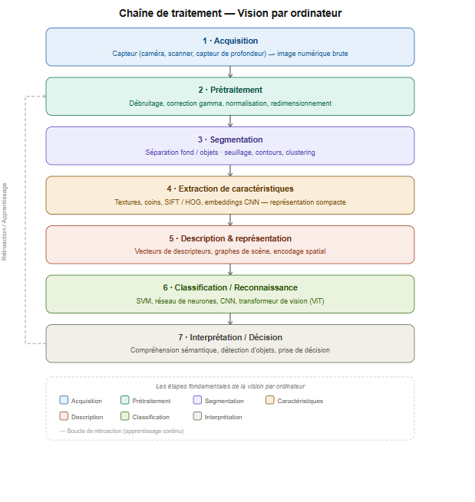

1.4. Apprentissage profond et détection d'objets
Les méthodes d'apprentissage profond, et en particulier les réseaux de neurones convolutifs (Convolutional Neural Networks, CNN), ont profondément renouvelé la vision par ordinateur en permettant d'apprendre directement des représentations hiérarchiques à partir des pixels, sans ingénierie manuelle des caractéristiques. [4]
Un réseau convolutif applique des filtres appris qui détectent successivement des motifs élémentaires (contours, textures) puis des structures de plus en plus complexes, jusqu'à des représentations sémantiques exploitables pour la détection ou la classification. Cette capacité a porté les performances de détection et de reconnaissance à des niveaux auparavant inaccessibles, y compris pour des entités aussi variables que les visages ou les véhicules.
En matière de détection d'objets, la famille de détecteurs YOLO (You Only Look Once) occupe une place importante. Ces détecteurs traitent l'image en un passage unique du réseau, ce qui les rend particulièrement adaptés au traitement en temps réel [5], [6]. Dans le système étudié, un détecteur de la famille YOLO est employé pour la localisation des plaques d'immatriculation ; il convient de souligner que la détection des visages ne repose pas sur YOLO mais sur un détecteur dédié, présenté à la section suivante.
Le suivi multi-objets vise à maintenir une identité stable pour chaque objet détecté au fil des images. L'algorithme ByteTrack, retenu dans ce travail, associe les détections d'une image à l'autre en combinant la prédiction de position par filtre de Kalman et l'association par recouvrement des boîtes englobantes (Intersection over Union, IoU), en exploitant également les détections de faible confiance afin de limiter les pertes de suivi. [7]
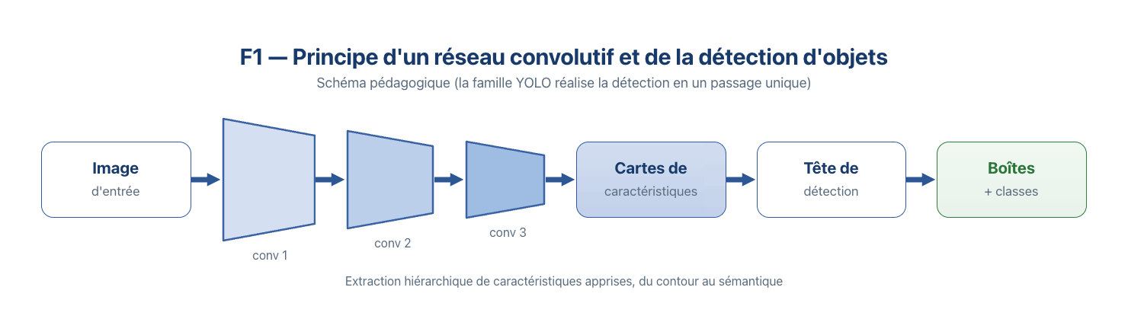
Figure 1.1 Principe d'un réseau convolutif et de la détection d'objets.

1.5. La reconnaissance faciale
La reconnaissance faciale est un processus en plusieurs étapes. La première, la détection, localise les visages présents dans l'image. La deuxième, l'alignement, recale le visage à partir de points caractéristiques afin de normaliser sa pose. La troisième extrait une signature numérique compacte du visage, appelée embedding, qui représente l'identité dans un espace vectoriel. La dernière compare cette signature à celles d'une base de référence pour décider de l'identité.
Dans le système étudié, la détection des visages est assurée par le modèle SCRFD, et l'extraction de la signature par le modèle ArcFace, qui produit un vecteur de dimension 512 normalisé. Ces deux modèles sont fournis conjointement par la bibliothèque InsightFace (paquet buffalo_l). ArcFace est entraîné de telle sorte que deux images d'une même personne produisent des vecteurs proches, tandis que deux personnes différentes produisent des vecteurs éloignés ; la proximité se mesure alors par la similarité cosinus entre vecteurs. [8], [9]
L'évaluation d'un système biométrique s'appuie sur des métriques spécifiques. Le taux de fausse acceptation (False Acceptance Rate, FAR) mesure la proportion de personnes non autorisées acceptées à tort ; le taux de faux rejet (False Rejection Rate, FRR) mesure la proportion de personnes légitimes rejetées à tort. Ces deux taux varient en sens inverse selon le seuil de décision retenu : un seuil exigeant réduit le FAR mais augmente le FRR, et réciproquement. Le point où les deux taux s'égalisent définit le taux d'erreur égal (Equal Error Rate, EER), indicateur synthétique commode pour comparer des configurations. La détermination de ces valeurs pour le présent système relève de l'évaluation expérimentale du chapitre 4 ; aucune valeur chiffrée n'est avancée à ce stade.
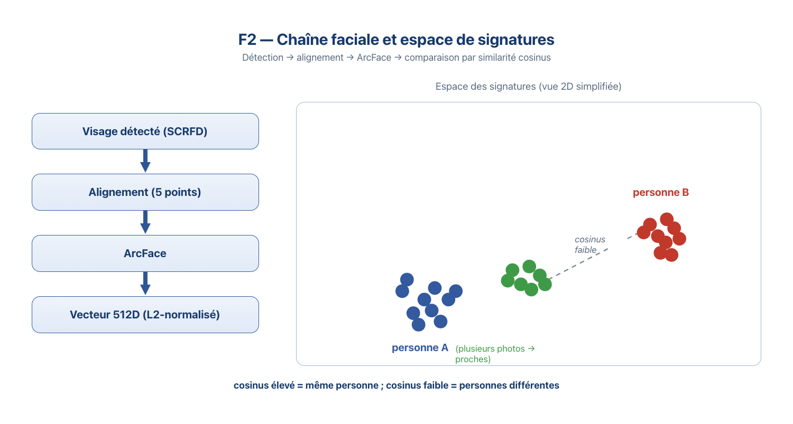
Figure 1.2 Chaîne faciale et espace de signatures (détection → alignement → embedding ArcFace → similarité cosinus).

1.6. La reconnaissance automatique des plaques d'immatriculation
La reconnaissance automatique des plaques d'immatriculation (ANPR/LPR) consiste à localiser la plaque d'un véhicule dans l'image, puis à en lire le texte. Elle se décompose classiquement en une étape de localisation de la plaque, une étape de lecture des caractères par reconnaissance optique de caractères (OCR), une étape de normalisation du texte lu, et une étape de validation du format. [10]
Dans le système étudié, la localisation de la plaque est assurée par un détecteur de la famille YOLO, et la lecture par le moteur EasyOCR, qui associe un détecteur de texte (CRAFT) à un module de reconnaissance de caractères (de type CRNN). [11], [12] La qualité d'une lecture s'évalue notamment par le taux d'erreur par caractère (Character Error Rate, CER) et par l'exactitude de la plaque lue dans son intégralité ; ces indicateurs seront mesurés au chapitre 4.

1.6.1. Le format des plaques d'immatriculation au Niger
Pour les véhicules de particuliers, le format observé se compose de deux lettres suivies de quatre chiffres (schématiquement LL-NNNN), sur fond vert et texte blanc, avec la mention « RN » à gauche et un code régional à droite (par exemple « NY » pour Niamey). Ce format particulier constitue le périmètre couvert par le système ; les autres catégories plaques administratives, temporaires (préfixées «SE,… ») ou militaires sont hors périmètre et ne sont pas traitées comme cas standard. Trois échantillons de plaques au format particulier ont été annotés à ce stade (BB4060, CJ2179, AF6283) ; ils servent d'amorce au jeu de données et à la validation de la normalisation décrite au chapitre 2.
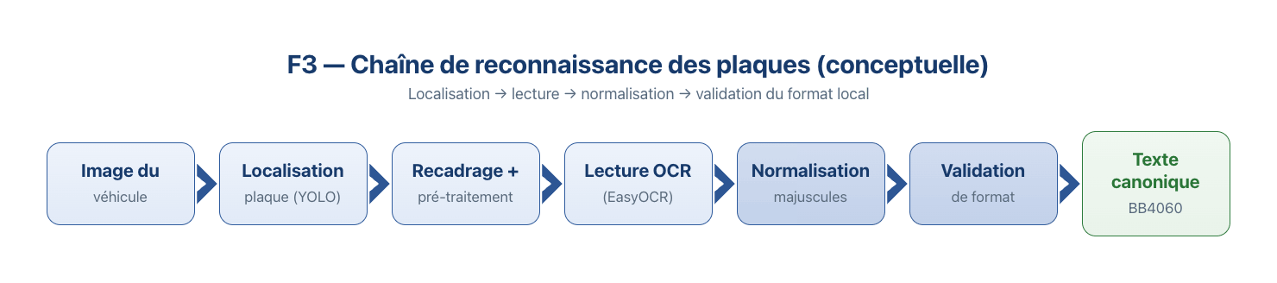
Figure 1.3 Chaîne de reconnaissance des plaques (conceptuelle) : localisation → lecture OCR → normalisation → validation de format.
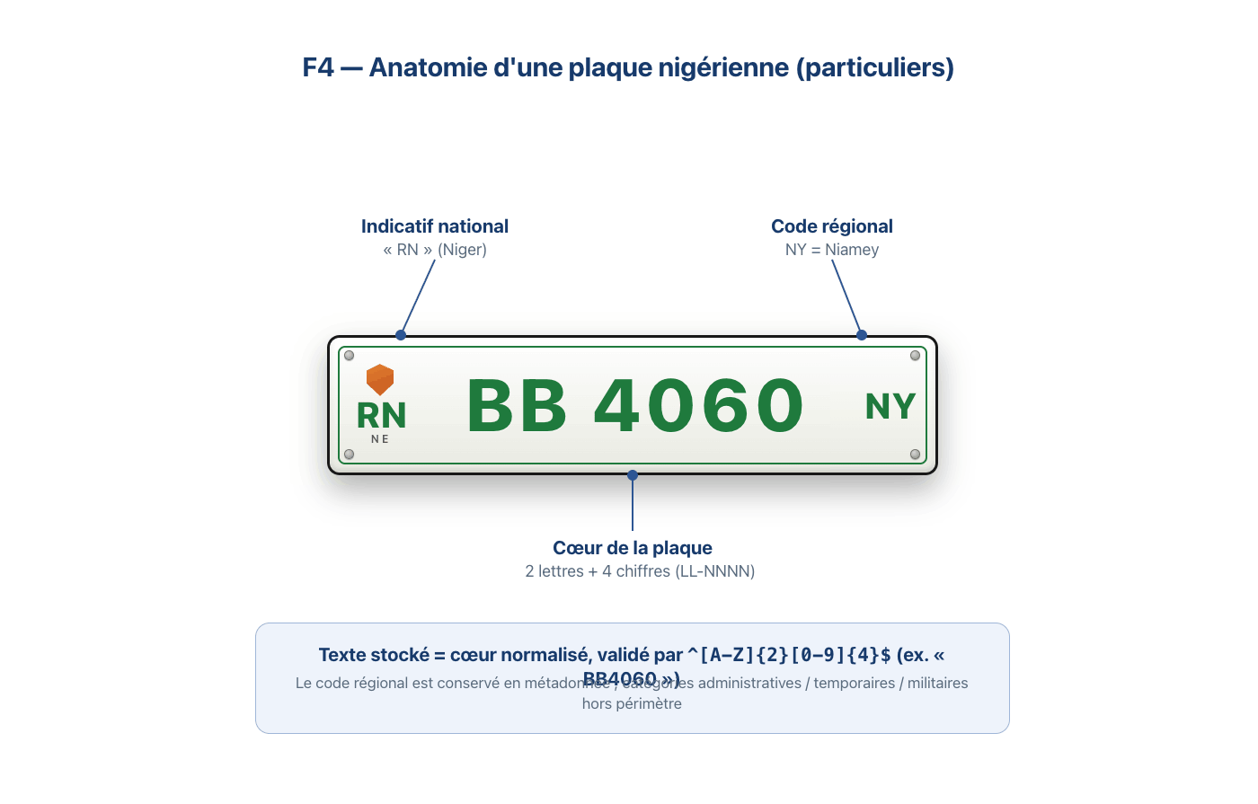
Figure 1.4 Anatomie d'une plaque nigérienne (RN / LL-NNNN / code régional).

1.7. Recherche et appariement
Une fois la signature d'un visage ou le texte d'une plaque obtenus, il faut les confronter efficacement à un référentiel. Deux mécanismes complémentaires sont mobilisés, l'un pour les visages, l'autre pour les plaques.
Pour les visages, la recherche s'appuie sur un index vectoriel géré par la bibliothèque FAISS. Les signatures étant normalisées, le produit scalaire équivaut à la similarité cosinus, ce qui permet d'utiliser un index par produit scalaire (IndexFlatIP) pour les volumes modestes, avec possibilité de bascule vers des index approchés (de type IVFFlat puis IVFPQ) lorsque le nombre de signatures augmente. [13], [15] L'index est complété par une base de données vectorielle (extension pgvector de PostgreSQL), qui assure la persistance ; FAISS joue le rôle de moteur de recherche rapide en mémoire.
Pour les plaques, l'appariement est nécessairement tolérant aux erreurs de lecture. Il s'appuie sur la distance de Levenshtein normalisée entre la plaque lue et les plaques connues, complétée par un repliement des confusions fréquentes en OCR (par exemple O et 0, I et 1, S et 5, B et 8, Z et 2, G et 6). [14] Une correspondance n'est retenue qu'au-delà d'un seuil de similarité. Ce mécanisme textuel pour les plaques est l'analogue de la recherche cosinus pour les visages.
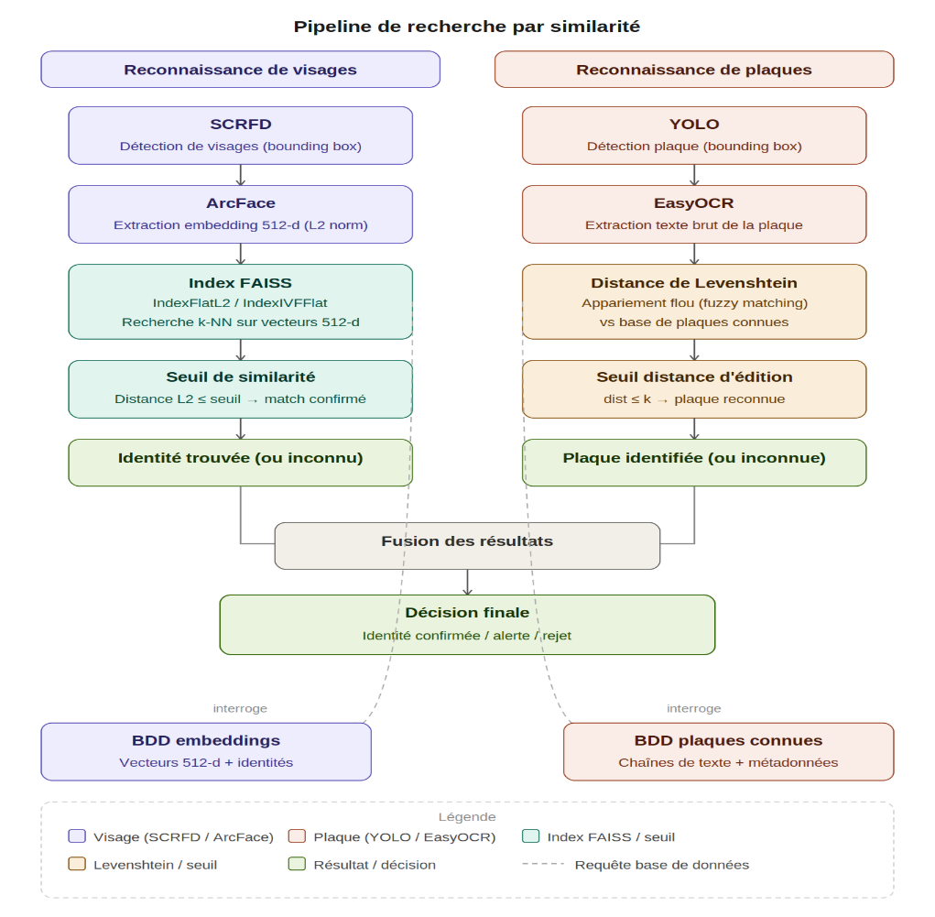

1.8. Enjeux éthiques et juridiques
Un système de reconnaissance faciale et de lecture de plaques traite des données particulièrement sensibles. Les signatures faciales constituent des données biométriques, et les plaques d'immatriculation des données à caractère personnel en ce qu'elles peuvent être rattachées à une personne. Leur traitement engage donc des principes fondamentaux : la finalité (un objectif déterminé, explicite et légitime), la proportionnalité (une collecte limitée à ce qui est nécessaire), une base légale appropriée, la durée de conservation, ainsi que les droits des personnes concernées.
Au Niger, le cadre applicable est défini par la loi n° 2022-59 du 16 décembre 2022 relative à la protection des données à caractère personnel qui a abrogé la loi n° 2017-28 telle que modifiée par la loi n° 2023-31 du 4 juillet 2023 et par les ordonnances n° 2024-16 et n° 2024-29 ; l'autorité de contrôle est la Haute Autorité de Protection des Données à caractère Personnel (HAPDP) [16]. À l'échelle régionale, la Convention de l'Union africaine sur la cybersécurité et la protection des données à caractère personnel (Convention de Malabo) constitue un cadre de référence [17], au même titre, à l'échelle internationale, que le règlement général européen sur la protection des données (RGPD) [18].
Le présent travail se limite à la conception et à la réalisation d'un prototype ; les modalités concrètes de conformité (formalités préalables, information des personnes, durée de conservation des signatures et des plaques) sont identifiées comme des exigences à intégrer en vue de tout déploiement, et sont reprises dans les perspectives.

1.9. Limites des solutions existantes
Malgré les progrès de l'apprentissage profond, les systèmes de vidéosurveillance intelligents rencontrent des difficultés récurrentes. Leurs performances dépendent fortement de la qualité des caméras et des conditions d'éclairage ; elles varient selon l'environnement de déploiement, l'angle de prise de vue et la distance ; et le traitement en temps réel de flux multiples impose une charge de calcul importante, qui conditionne le matériel nécessaire. [1] Ces limites générales recoupent celles que le présent prototype devra documenter à l'issue de son évaluation, et qui sont discutées au chapitre 4 ; elles invitent à ne pas surestimer la robustesse d'un système tant qu'il n'a pas été éprouvé sur des données représentatives.

1.10. Synthèse et positionnement du mémoire
L'état de l'art montre que la vidéosurveillance a évolué vers des systèmes intelligents intégrant la vision par ordinateur et l'apprentissage profond, et que les briques techniques de la reconnaissance faciale et de la lecture de plaques sont aujourd'hui matures. Le présent mémoire ne prétend pas inventer ces briques, mais propose une combinaison et une intégration adaptées à un contexte opérationnel précis.
Son originalité se situe sur le plan de la conception et de l'ingénierie : la réunion, dans un même système temps réel et multi-caméras, d'un module facial et d'un module de lecture de plaques construits de manière symétrique ; un cache d'identités partagé entre caméras destiné à limiter les recherches redondantes ; un seuil de décision adaptatif par caméra ; un vote temporel consolidant la lecture des plaques le long du suivi ; un découplage de la résolution réseau garantissant que la latence du serveur ne bloque jamais le traitement du flux ; et l'adoption d'un schéma de gestion vidéo (VMS) séparant le transport de la vidéo, diffusée en WebRTC par un serveur média, de celui des métadonnées d'annotation, dessinées côté client. Ce positionnement est délibérément qualitatif : il porte sur l'architecture et les choix d'ingénierie, et non sur des performances chiffrées, lesquelles relèvent exclusivement de l'évaluation expérimentale conduite au chapitre 4.

Chapitre 2 Analyse et conception
Ce chapitre formalise la conception du système. Il justifie d'abord le choix méthodologique de modélisation, puis analyse les besoins fonctionnels et non fonctionnels déduits de la solution réalisée. Il identifie les acteurs et leurs rôles, décrit l'architecture générale en services, détaille la conception des deux modules de reconnaissance facial et plaques , présente le modèle de données et expose les mécanismes de sécurité prévus dès la conception. Les diagrammes UML mentionnés sont signalés à leur emplacement ; leurs spécifications existent et restent à compiler et à insérer.

2.1. Choix méthodologique et modélisation
La conception s'appuie sur le langage de modélisation unifié (UML), choisi pour sa capacité à décrire à la fois les aspects fonctionnels (diagramme de cas d'utilisation), structurels (diagrammes de classes, de composants et de déploiement) et dynamiques (diagrammes de séquence et d'activité) d'un système. Ce choix se justifie par des critères techniques plutôt que par simple familiarité : le système comporte des interactions concurrentes (plusieurs caméras, threads de capture et de traitement, worker réseau découplé) que les diagrammes dynamiques d'UML représentent fidèlement, et une architecture orientée objets et services que les diagrammes structurels décrivent naturellement. À titre indicatif, le tableau ci-dessous compare UML à la méthode MERISE.
Critère | UML | MERISE
Orientation | Objet, orientée modélisation logicielle | Données et traitements, orientée systèmes d'information
Vues dynamiques | Riches (séquence, activité, états) | Moins développées
Adéquation au temps réel concurrent | Élevée | Limitée
Diffusion / outillage | Standard de l'OMG, largement outillé | Surtout répandue dans l'espace francophone
Tableau 2.1 Comparatif UML / MERISE [19].

2.2. Analyse des besoins
Les besoins présentés ci-dessous sont déduits de la solution effectivement réalisée. Chaque exigence fonctionnelle correspond à une fonctionnalité présente dans le système ; aucune fonctionnalité de feuille de route non implémentée n'y figure.

2.2.1. Exigences fonctionnelles
Le système doit permettre la capture simultanée de plusieurs flux vidéo issus de caméras IP via le protocole RTSP, la détection et l'identification automatique des visages, la détection et la lecture des plaques d'immatriculation, ainsi que l'appariement des résultats avec une base centralisée de personnes et de véhicules connus. Il doit journaliser les événements détectés avec une capture d'image horodatée, signaler les plaques surveillées, et offrir une interface web de supervision en temps réel. Il doit enfin assurer la gestion des comptes utilisateurs, des caméras, des personnes enrôlées et des véhicules enregistrés. Le tableau suivant synthétise ces exigences.
Réf. | Exigence fonctionnelle | Justification / origine
EF1 | Capturer plusieurs flux RTSP simultanément, avec reconnexion automatique | Surveillance multi-caméras temps réel
EF2 | Détecter et identifier les visages (SCRFD + ArcFace), suivi ByteTrack | Identification automatique des personnes
EF3 | Détecter et lire les plaques (YOLO + EasyOCR), suivi dédié + vote temporel | Identification automatique des véhicules
EF4 | Comparer visages et plaques à une base centralisée (recherche cosinus / floue) | Mise en relation avec les fichiers de référence
EF5 | Journaliser les événements (RECOGNITION, PLATE_RECOGNITION) avec snapshot | Traçabilité et exploitation a posteriori
EF6 | Signaler les véhicules surveillés (blacklist) alerte journalisée | Détection des véhicules d'intérêt
EF7 | Diffuser la vidéo (WebRTC, via le serveur média) et les métadonnées d'annotation (JSON, voie temps réel) vers l'interface | Supervision temps réel
EF8 | Gérer comptes, caméras, personnes enrôlées et véhicules (CRUD) | Administration du système
EF9 | Activer / désactiver la reconnaissance de plaques à chaud | Souplesse d'exploitation, sans redémarrage
Tableau 2.2 Exigences fonctionnelles.
On notera que la génération des événements d'entrée, de sortie et de simple détection (types ENTRY, EXIT, DETECTION) est prévue dans la conception mais n'est pas produite par la version actuelle, qui n'émet effectivement que les événements de reconnaissance de personne et de plaque. De même, la « détection d'objets » présente dans l'interface n'est qu'un interrupteur non relié à une fonctionnalité. Ces points sont traités honnêtement aux chapitres 3 et 4 et en perspectives.

2.2.2. Exigences non fonctionnelles
Réf. | Exigence non fonctionnelle | Moyen de conception associé
ENF1 | Traitement en temps réel des flux | Inférence GPU, traitement d'une frame sur N, filtre de netteté
ENF2 | Évolutivité (montée en charge) | Architecture en services, index vectoriel, cache d'identités
ENF3 | Précision de l'identification | Seuil adaptatif, vote temporel, anti-doublon à l'enrôlement
ENF4 | Sécurité des données | JWT, RBAC, hachage bcrypt, chiffrement des URL RTSP (Fernet)
ENF5 | Robustesse réseau | Reconnexion RTSP avec backoff, worker réseau découplé
ENF6 | Disponibilité du module plaques sans régression | Activation optionnelle (opt-in) et dégradation gracieuse
Tableau 2.3 Exigences non fonctionnelles.

2.3. Acteurs et rôles
Le système distingue des acteurs humains, dotés de rôles applicatifs, et des acteurs techniques. Trois rôles humains sont définis : l'administrateur, qui dispose d'un accès complet (gestion des utilisateurs, des caméras, des personnes, des véhicules et supervision du système) ; l'utilisateur (opérateur), qui gère les caméras, les personnes et les véhicules mais non les comptes ; et le consultant (viewer), en lecture seule. Les acteurs techniques sont la caméra RTSP, source des flux, et le service de traitement Core, qui s'authentifie auprès du service dorsal au moyen d'un compte de service. Le tableau ci-dessous précise la matrice des permissions.
Ressource / action | Admin | User | Viewer
Gestion des utilisateurs | Oui | Non | Non
Gestion des caméras (CRUD) | Oui | Oui | Non
Enrôlement / gestion des personnes | Oui | Oui | Non
Gestion des véhicules / plaques (écriture) | Oui | Oui | Non
Consultation (live, personnes, véhicules, événements) | Oui | Oui | Oui
Recherche de plaque (lecture) | Oui | Oui | Oui
Supervision système (CPU/RAM/GPU) | Oui | Non | Non
Tableau 2.4 Rôles et permissions.
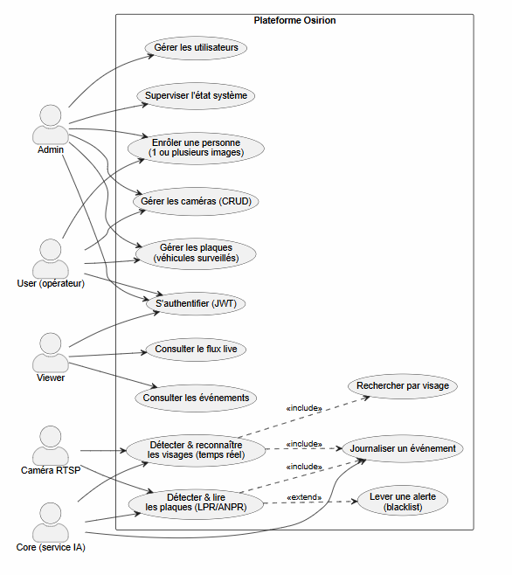
Figure 2.1 Diagramme de cas d'utilisation du système Osirion.

2.4. Architecture générale
Le système adopte une architecture de style micro-services articulant quatre services applicatifs et une base de données, soit cinq composants conteneurisés déployés sur un même réseau interne. Le service dorsal (backend) expose l'interface de programmation métier authentification, gestion des personnes, des caméras, des véhicules et des événements, et recherche par similarité. Le service de traitement (Core) exécute l'inférence des modèles, assure le suivi et la reconnaissance, et publie les métadonnées d'annotation correspondantes. Un serveur média se connecte une seule fois à chaque caméra et rediffuse le flux, d'une part vers le service de traitement (en RTSP, sur le réseau interne) et, d'autre part, vers le navigateur (en WebRTC). Le service frontal (frontend) fournit l'interface web d'administration et de supervision. La base de données assure la persistance relationnelle et vectorielle. Le tableau suivant récapitule ces services.
Service | Technologie | Port | Rôle
db | PostgreSQL 15 + pgvector | 5432 | Stockage relationnel et vectoriel (512D)
backend | FastAPI | 8000 | API métier, enrôlement, recherche, authentification
core | Flask + Flask-SocketIO | 5000 | Inférence temps réel, suivi, reconnaissance, publication des métadonnées
mediamtx | MediaMTX (serveur média) | 8554 / 8889 | Connexion unique à la caméra ; rediffusion RTSP (Core) et WebRTC (navigateur)
frontend | Next.js 15 | 3000 | Interface d'administration et de supervision
Tableau 2.5 Services, technologies et ports.
Les services backend et core réservent un processeur graphique pour l'inférence. Le frontend communique avec le backend par requêtes HTTP (au travers d'un proxy côté serveur), reçoit la vidéo en WebRTC depuis le serveur média, et reçoit du Core, par une voie temps réel distincte, les seules métadonnées d'annotation (boîtes englobantes au format JSON). Le Core s'authentifie auprès du backend au moyen d'un compte de service afin d'effectuer les recherches et d'enregistrer les événements.
Cinq flux principaux structurent les échanges : l'enrôlement d'une personne (du frontend vers le backend, puis vers la base et l'index vectoriel) ; la reconnaissance faciale en direct (de la caméra vers le serveur média, puis le Core, le backend et la base) ; la visualisation (vidéo WebRTC du serveur média vers le navigateur, accompagnée des métadonnées d'annotation publiées par le Core) ; l'authentification de service (du Core vers le backend) ; et la reconnaissance de plaque en direct (du même flux vers le Core, puis le backend et la base) lorsque le module est activé.
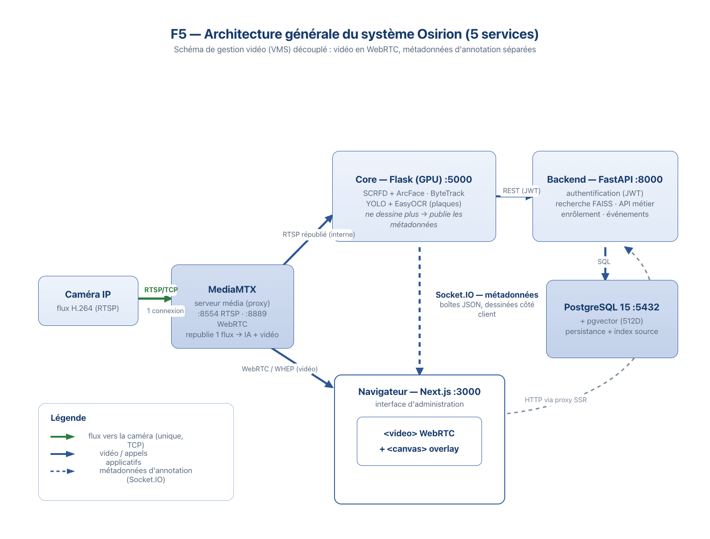
Figure 2.2 Architecture générale du système Osirion (cinq services) : séparation de la vidéo (WebRTC) et des métadonnées d'annotation (voie temps réel).
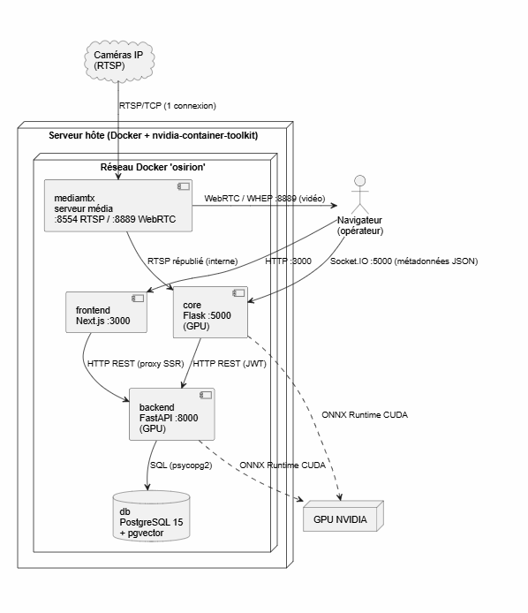

2.4.1. Conception de la diffusion : un schéma de gestion vidéo (VMS) découplé
La diffusion vidéo a fait l'objet d'une refonte qui constitue un apport notable de la conception. Dans une première version, le service de traitement assurait à lui seul la totalité de la chaîne : il dessinait les annotations dans l'image, encodait chaque image au format JPEG et la poussait au navigateur par une voie temps réel, lequel se contentait de réafficher ces images. Ce schéma faisait reposer sur le service de traitement une charge importante (encodage et recopies mémoire à chaque image et pour chaque objet suivi), consommait de la bande passante et n'exploitait pas le décodage vidéo natif du navigateur.
La conception retenue sépare désormais le transport de la vidéo de celui des métadonnées, selon le schéma canonique d'un système de gestion vidéo (Video Management System). La vidéo est diffusée au navigateur en WebRTC par l'intermédiaire d'un serveur média dédié, et décodée nativement, avec accélération matérielle. Le service de traitement ne dessine plus rien et n'encode plus aucune image : il se consacre à l'inférence et publie, par une voie temps réel distincte, un descripteur JSON des détections (type d'objet, identifiant de piste, boîte englobante, libellé, indicateurs de reconnaissance ou d'alerte). Le navigateur superpose alors à la vidéo un canevas transparent sur lequel il dessine lui-même les boîtes et les libellés. La voie temps réel demeure donc utilisée, mais pour les seules métadonnées : la vidéo n'y transite plus.
Un second principe directeur est la connexion unique à la caméra. Plutôt que de laisser le service de traitement et la diffusion ouvrir chacun un flux vers la caméra physique ce que certains matériels supportent mal , le serveur média est le seul à s'y connecter, en transport fiable, puis rediffuse le flux à la fois vers le service de traitement et vers le navigateur. Une seule connexion à la caméra alimente ainsi simultanément l'analyse et la visualisation.
Un dernier point concerne l'alignement de l'incrustation. Le service de traitement effectue son inférence sur des images redimensionnées à une définition de travail (640 × 480), repère dans lequel sont exprimées les boîtes ; la vidéo, elle, est diffusée à la définition native de la caméra. Pour aligner l'incrustation sans calcul de correspondance, les métadonnées transportent la définition de référence : le canevas est dimensionné en interne à cette définition et la vidéo comme le canevas sont étirés à l'identique vers la même zone d'affichage, de sorte que les positions normalisées coïncident, y compris lors du redimensionnement de la fenêtre.
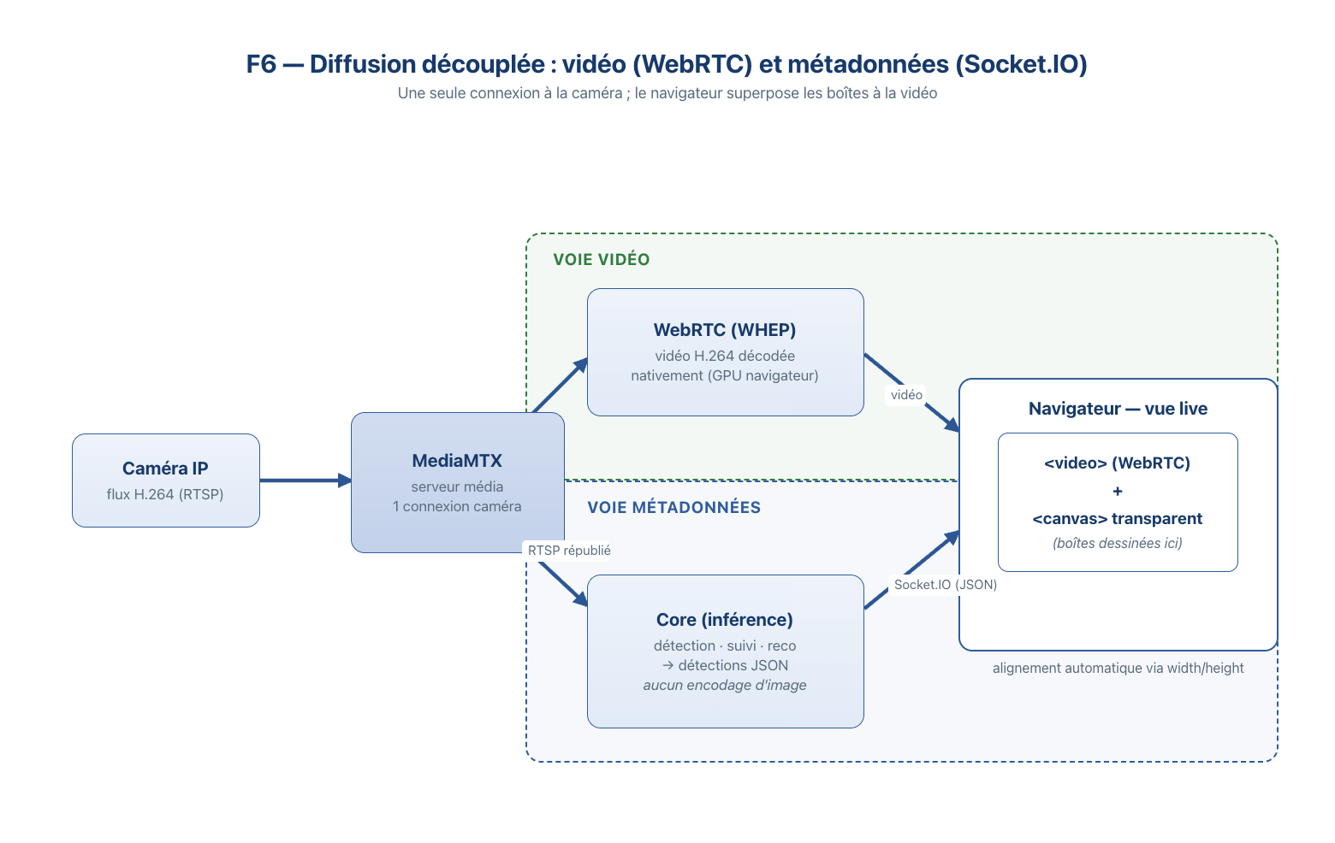
Figure 2.3 Diffusion découplée : vidéo (WebRTC) et métadonnées (Socket.IO) ; une seule connexion à la caméra, superposition vidéo + canevas.
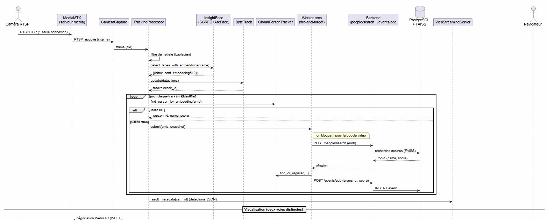
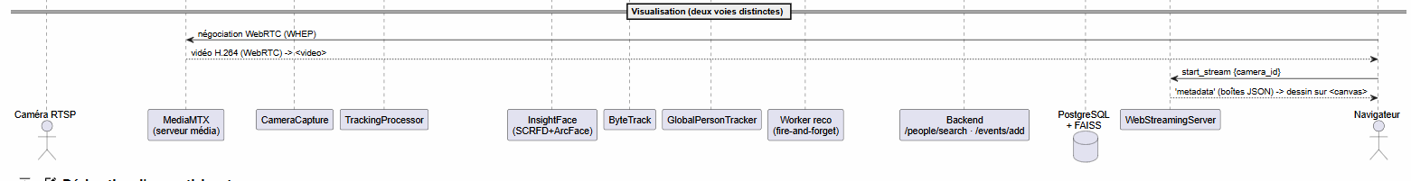

2.5. Conception du module de reconnaissance faciale
Le module facial comporte deux pipelines distincts : un pipeline d'enrôlement, exécuté hors ligne lors de l'ajout d'une personne, et un pipeline de reconnaissance, exécuté en temps réel sur les flux.

2.5.1. Pipeline d'enrôlement
À l'enrôlement, chaque image fournie est d'abord soumise à un filtre de netteté fondé sur la variance du Laplacien afin d'écarter les images floues. Le détecteur SCRFD localise le visage, qui n'est retenu que si son score de détection dépasse un seuil élevé. Lorsqu'une seule image est fournie, quatre augmentations sont générées (symétrie horizontale, légères rotations, variation de luminosité) afin de stabiliser la signature ; le modèle ArcFace produit alors une signature de dimension 512 pour chaque vue, et la moyenne de ces signatures, de nouveau normalisée, constitue le centroïde représentant la personne. Un contrôle anti-doublon refuse l'enrôlement si la similarité cosinus avec une personne déjà connue dépasse 0,90. La personne est ensuite insérée en base (signature stockée en colonne vectorielle), son image originale et son visage recadré sont conservés, et la signature est ajoutée à l'index de recherche.

2.5.2. Pipeline de reconnaissance en temps réel
En fonctionnement, le flux est lu par un thread de capture qui redimensionne les images et les dépose dans une file. Un thread de traitement ne traite qu'une image sur N (par exemple une sur trois en configuration GPU). Chaque image retenue passe d'abord par le filtre de netteté ; si elle est jugée trop floue, la dernière liste de détections est conservée sans recourir au processeur graphique. Sinon, la détection et l'extraction des signatures sont réalisées en un seul passage GPU, puis le suivi ByteTrack associe les détections à des pistes persistantes. Pour chaque piste nouvelle ou à ré-identifier, le système interroge d'abord le cache d'identités partagé ; en cas d'échec, la recherche de similarité auprès du backend et l'éventuel enregistrement de l'événement sont confiés à un thread worker dédié, selon un mode « lancer et oublier », de sorte que la boucle vidéo n'est jamais bloquée par la latence réseau. Si le score dépasse le seuil adaptatif de la caméra, la personne est considérée comme reconnue et son identité est consolidée dans le cache. Le service de traitement ne dessine plus rien dans l'image et ne la diffuse plus : il constitue, pour chaque image traitée, une liste de détections au format JSON (type, identifiant de piste, boîte englobante, libellé, indicateur de reconnaissance vert pour un visage reconnu, rouge pour un inconnu) qu'il publie sur la voie de métadonnées ; le navigateur, qui reçoit la vidéo en WebRTC depuis le serveur média, dessine lui-même ces boîtes sur un canevas superposé.

2.5.3. Points de conception remarquables
Trois choix méritent d'être soulignés. Le seuil de décision est adaptatif et propre à chaque caméra : il est estimé par la méthode d'Otsu, qui sépare la distribution bimodale des scores (correspondances et non-correspondances), avec un lissage exponentiel et des garde-fous (valeur initiale 0,45, plancher 0,35, plafond 0,80). Le cache d'identités est partagé entre toutes les caméras et protégé contre les accès concurrents ; son opération de recherche-ou-enregistrement est atomique, ce qui évite la création de doublons lorsque deux caméras reconnaissent une même personne au même instant. Enfin, le filtre de netteté placé avant l'inférence permet d'économiser le coût d'un passage GPU sur les images inexploitables.
Note de conception : le point d'entrée du Core qui fait foi est la version modulaire (main_refactored.py) ; un point d'entrée monolithique antérieur subsiste dans le dépôt à titre de code hérité et n'est pas décrit ici.
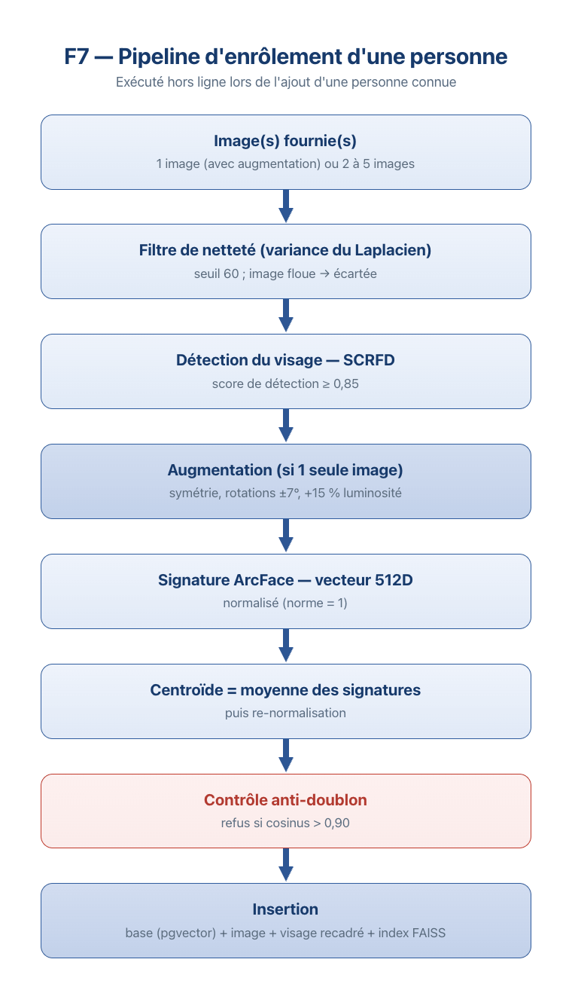
Figure 2.4 Pipeline d'enrôlement d'une personne.
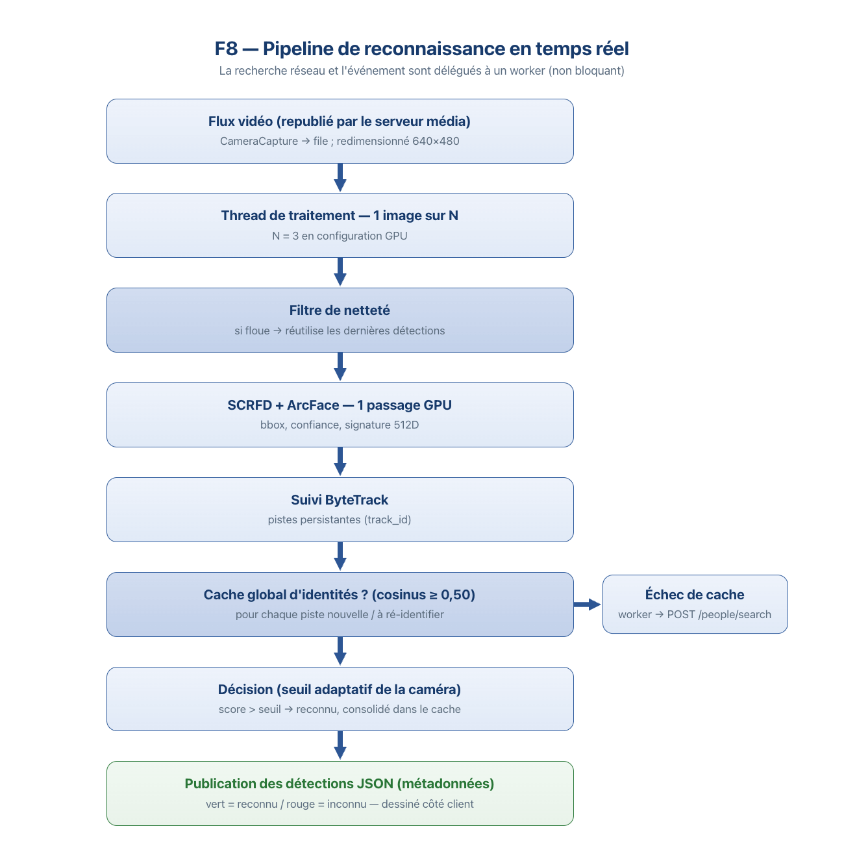
Figure 2.5 Pipeline de reconnaissance en temps réel.
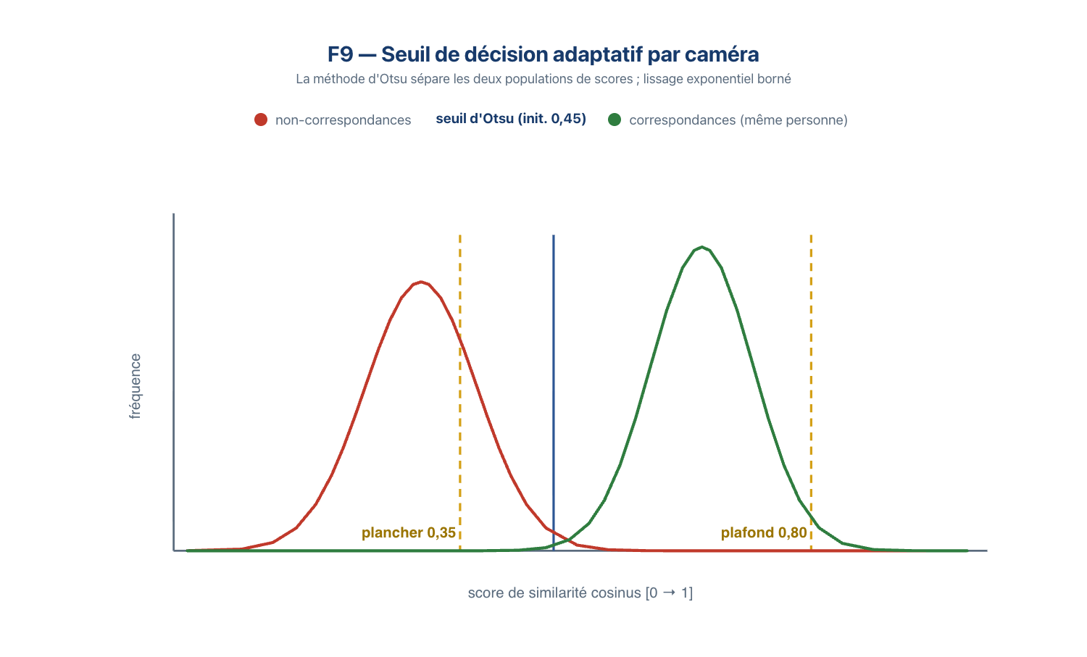
Figure 2.6 Seuil de décision adaptatif par caméra (méthode d'Otsu).
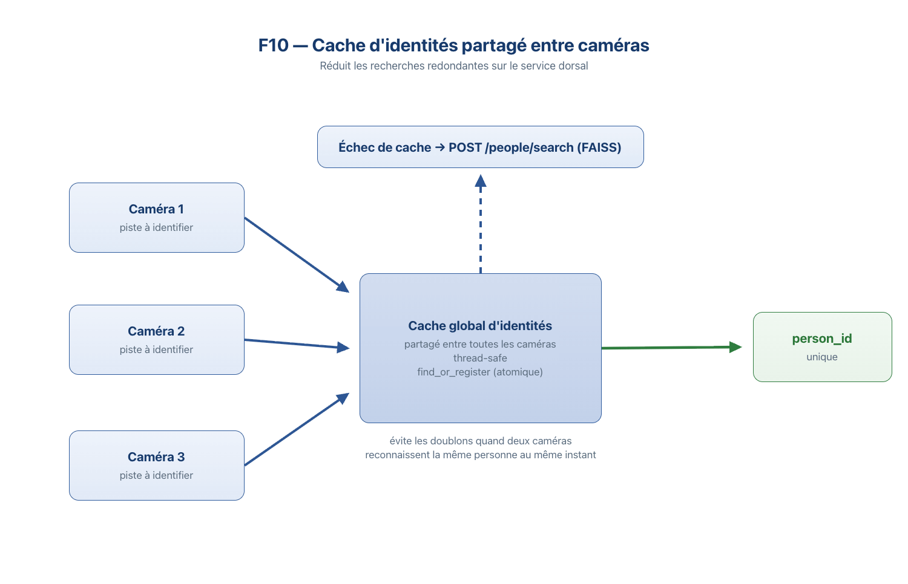
Figure 2.7 Cache d'identités partagé entre caméras.

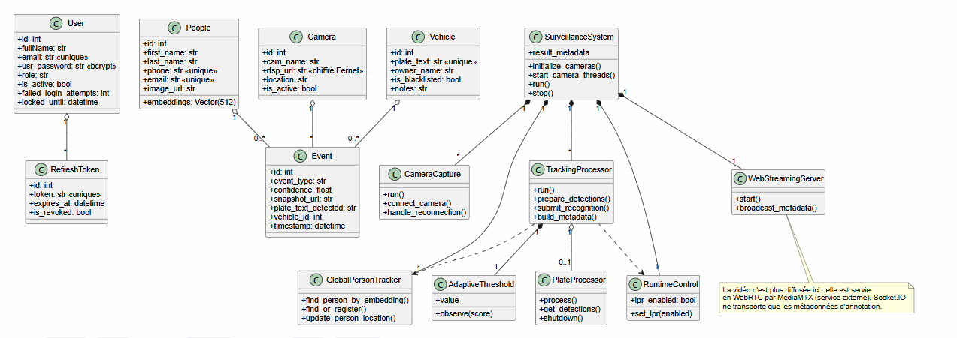2.6. Conception du module de reconnaissance des plaques
Le module de reconnaissance des plaques a été conçu par symétrie avec le module facial : chaque brique « visage » y trouve un équivalent « plaque ». Le tableau suivant explicite cette correspondance, qui a guidé l'ensemble de la conception.
Étape | Module facial | Module plaques
Détection | SCRFD | YOLO
Extraction | ArcFace (signature 512D) | EasyOCR (texte de la plaque)
Suivi | ByteTrack (un par caméra) | ByteTrack dédié (un par caméra)
Référentiel connu | table des personnes | table des véhicules
Recherche | similarité cosinus (index vectoriel) | similarité textuelle floue (Levenshtein)
Événement journalisé | RECOGNITION | PLATE_RECOGNITION
Tableau 2.6 Symétrie entre le module facial et le module plaques.
Le pipeline plaques s'exécute dans le même thread de traitement que le pipeline facial, sur la même image, après le traitement facial, sans jamais le perturber. Deux principes directeurs en garantissent l'innocuité. Le premier est l'activation optionnelle : la reconnaissance de plaques est désactivée par défaut et s'active à chaud, sans redémarrage, depuis l'interface, un drapeau d'exécution thread-safe étant prioritaire sur la configuration. Le second est la dégradation gracieuse : si les bibliothèques requises ou les poids du détecteur sont absents, le module se signale comme indisponible et renvoie des résultats vides, le module facial poursuivant son fonctionnement inchangé. Le processeur de plaques d'une caméra n'est par ailleurs instancié qu'à la première activation.
Le traitement d'une plaque enchaîne la détection YOLO (à une cadence réduite, une image sur deux par défaut), le suivi dédié, puis, pour chaque piste non encore finalisée, un contrôle de taille et de netteté, un recadrage, un prétraitement destiné à robustifier la lecture (rehaussement de contraste, atténuation des reflets, redressement), et la lecture par EasyOCR. La lecture est consolidée par un vote temporel caractère par caractère le long de la piste : plutôt que de figer la première lecture, le système accumule les lectures et retient, à chaque position, le caractère dont la confiance cumulée est la plus élevée, après avoir privilégié la longueur la plus fréquemment observée. La plaque est finalisée lorsqu'un consensus est atteint, puis normalisée (passage en majuscules, suppression des séparateurs) et soumise à une validation de format.
La résolution réseau est délibérément découplée : une fois la plaque finalisée, elle est placée dans une file et traitée par un thread dédié qui effectue la recherche floue puis, le cas échéant, l'enregistrement de l'événement. Le thread de la caméra n'est ainsi jamais bloqué par la latence du serveur. L'annotation distingue par la couleur une plaque simplement lue, une plaque connue et une plaque surveillée.

2.6.1. Format des plaques et normalisation
La validation de format doit cibler le standard des plaques de particuliers, soit deux lettres suivies de quatre chiffres. Après normalisation (majuscules, suppression du tiret et des bandes latérales), le cœur de la plaque correspond à l'expression régulière ^[A-Z]{2}[0-9]{4}$ (six caractères, dans des bornes de longueur de 4 à 10). Conformément à la décision de conception retenue, le texte canonique stocké est le cœur seul (par exemple BB4060), suffisant comme clé unique à Niamey, le code régional étant conservé en métadonnée optionnelle. La même convention doit s'appliquer au texte stocké, à l'expression de validation et aux annotations du jeu de données, sous peine d'échec silencieux des recherches.
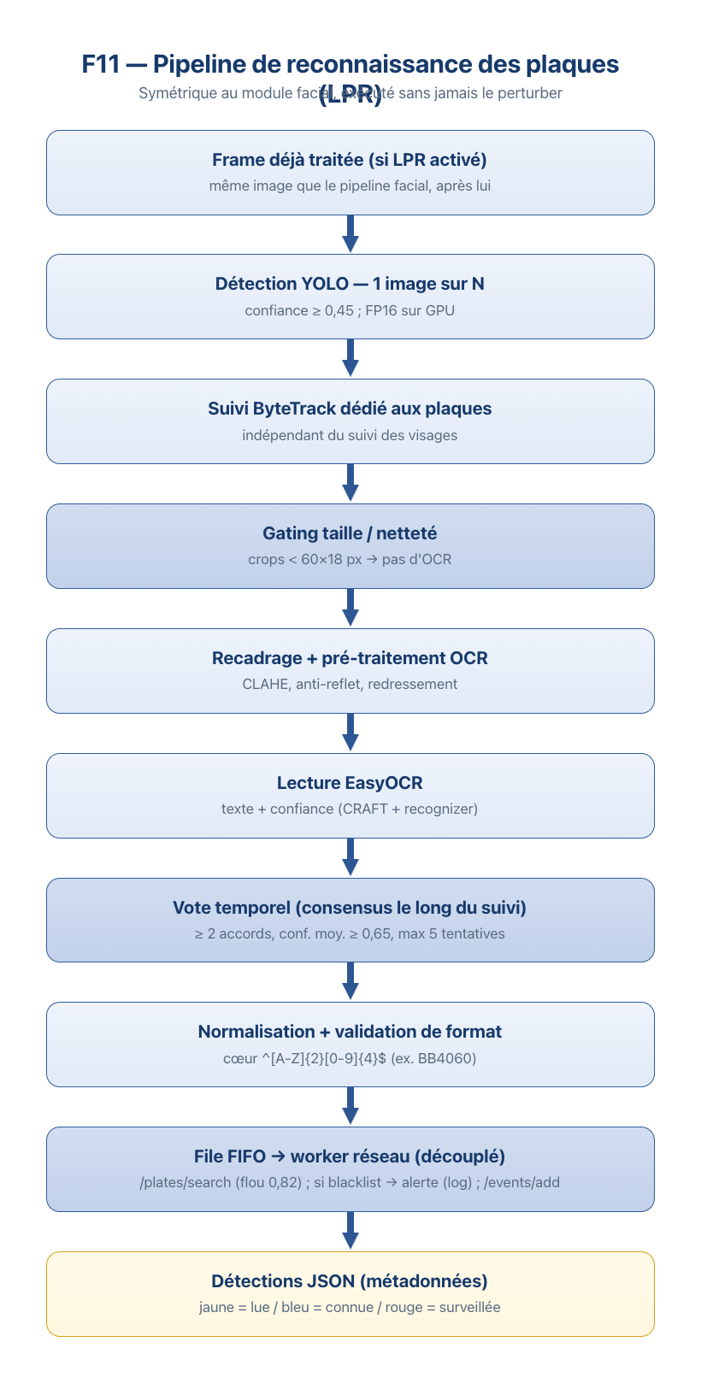
Figure 2.8 Pipeline de reconnaissance des plaques (LPR).
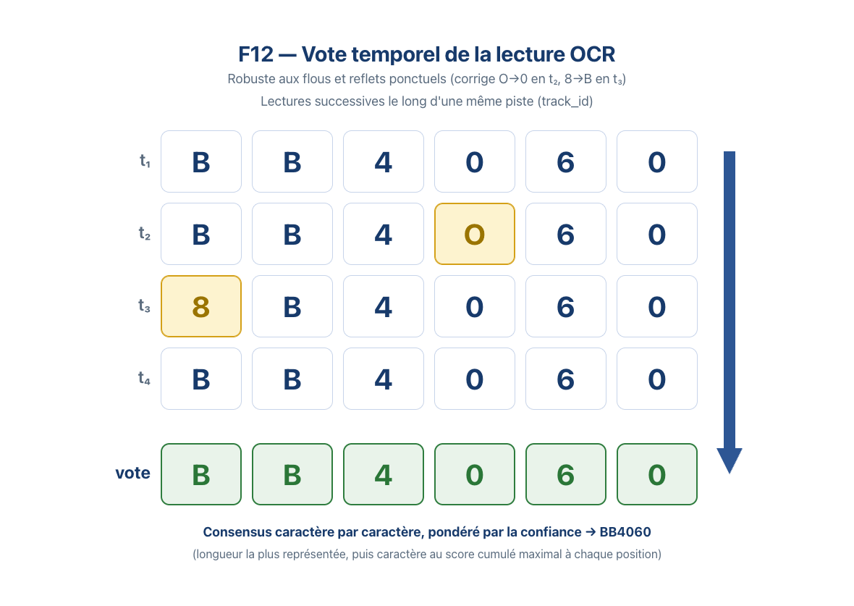
Figure 2.9 Vote temporel de la lecture OCR.
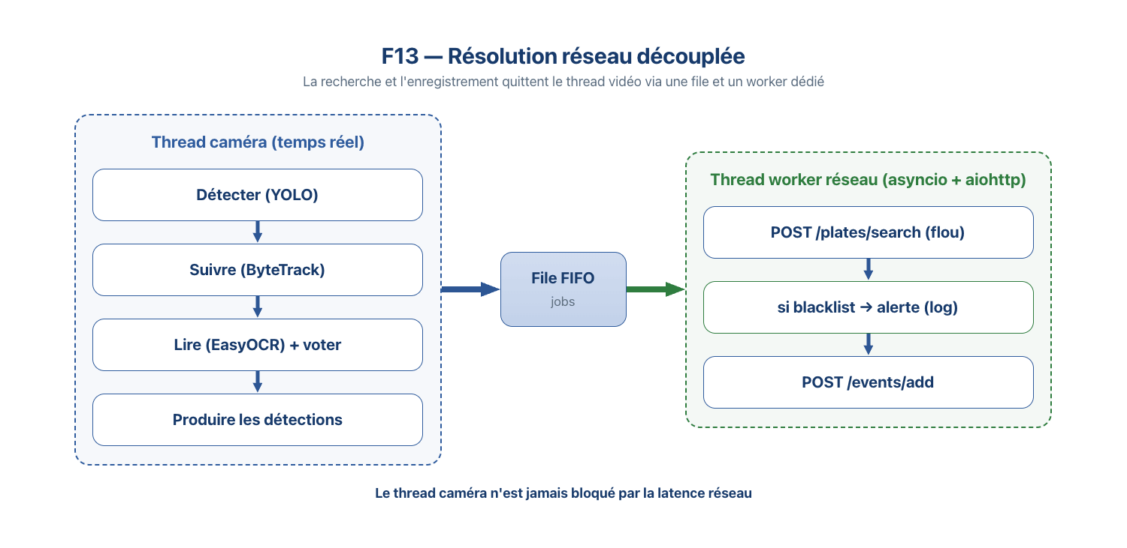
Figure 2.10 Résolution réseau découplée.

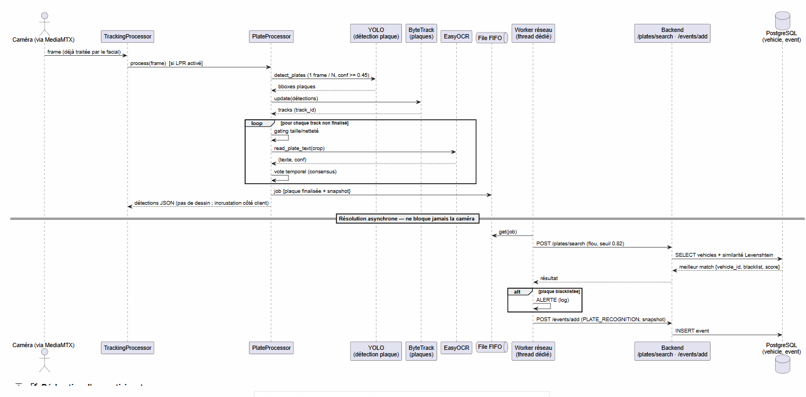2.7. Conception de la base de données
La base de données repose sur PostgreSQL étendu par pgvector pour le stockage des signatures faciales. Elle comporte six entités principales : les caméras, les personnes connues, les comptes utilisateurs, les jetons de rafraîchissement, le journal des événements et les véhicules. Les personnes et les véhicules constituent deux référentiels symétriques et indépendants (visages d'un côté, plaques de l'autre). Le tableau suivant en résume la structure.
Entité | Attributs principaux | Rôle
camera | id, cam_name, rtsp_url (chiffrée), location, is_active, created_at | Caméras de surveillance
people | id, first_name, last_name, phone (unique), email (unique), addresse, image_url, embeddings (Vector 512), created_at | Personnes connues / enrôlées
user | id, fullName, email (unique), usr_password (haché), role, is_active, is_verified, horodatages, failed_login_attempts, locked_until | Comptes d'accès à la plateforme
refresh_tokens | id, user_id (FK), token (unique), expires_at, created_at, is_revoked, device_info, ip_address | Jetons de rafraîchissement JWT
event | id, camera_id (FK), person_id (FK, nullable), event_type, confidence, snapshot_url, plate_text_detected (nullable), vehicle_id (FK, nullable), timestamp | Journal des événements détectés
vehicle | id, plate_text (normalisée, unique), owner_name, is_blacklisted, notes, created_at, updated_at | Véhicules connus / surveillés
Tableau 2.7 Modèle de données.
Les relations sont les suivantes : un événement provient d'une caméra et peut référencer, de façon optionnelle, une personne connue et/ou un véhicule connu (les clés correspondantes étant nullables) ; la suppression d'un véhicule n'efface pas l'historique des événements, la clé étrangère étant alors mise à nul. Un utilisateur peut posséder plusieurs jetons de rafraîchissement. Il n'existe pas de relation directe entre les personnes ou véhicules surveillés et les comptes utilisateurs.
Deux remarques de conception s'imposent. D'une part, les signatures sont stockées en base (source de vérité persistante) et chargées en mémoire dans l'index de recherche au démarrage du backend, ce dernier servant de moteur de recherche rapide. D'autre part, le téléphone et le courriel des personnes sont contraints à l'unicité et à la non-nullité : cette contrainte, assumée, peut limiter l'enrôlement de personnes dont ces informations ne sont pas disponibles ; elle est présentée comme telle et non comme un choix optimal.
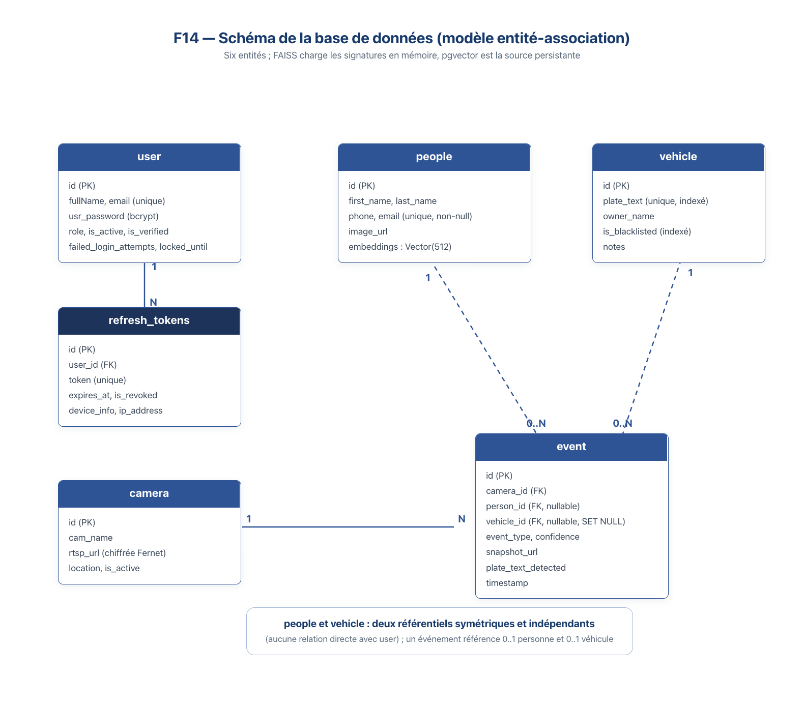
Figure 2.11 Schéma de la base de données (modèle entité-association, six entités).

2.8. Sécurité dès la conception
La sécurité est intégrée dès la conception du service dorsal. L'authentification repose sur des jetons JWT à deux niveaux : un jeton d'accès de courte durée (30 minutes) et un jeton de rafraîchissement de plus longue durée (7 jours), avec rotation et stockage en base, ce qui permet la révocation et la gestion multi-appareils. Le contrôle d'accès est fondé sur les rôles. Les mots de passe sont hachés par bcrypt, et un mécanisme de verrouillage temporaire du compte limite les tentatives répétées. Une limitation de débit protège les points d'accès sensibles. Enfin, les URL RTSP des caméras, qui contiennent souvent des identifiants, sont chiffrées en base au moyen d'un schéma symétrique authentifié (Fernet).
Ces garanties concernent le service dorsal. La conception identifie en revanche des zones non couvertes le serveur média qui diffuse la vidéo en WebRTC n'est pas authentifié, la voie de métadonnées et les routes de pilotage du module plaques du Core ne sont pas protégées par jeton, et la politique de partage des ressources entre origines est permissive par défaut qui sont décrites sans complaisance au chapitre 3 et reportées en perspectives.

2.9. Synthèse
Ce chapitre a établi la conception du système : un cadre méthodologique fondé sur UML, des besoins fonctionnels et non fonctionnels déduits de la solution réelle, une architecture en quatre services applicatifs et une base de données suivant un schéma de gestion vidéo découplé, deux modules de reconnaissance conçus de manière symétrique, un modèle de données à six entités et des mécanismes de sécurité intégrés. La conception privilégie la robustesse (dégradation gracieuse, découplage réseau, reconnexion) et l'efficacité (cache d'identités, seuil adaptatif, vote temporel, séparation de la vidéo et des métadonnées). Le chapitre suivant décrit la traduction de cette conception en une implémentation concrète.

Chapitre 3 Implémentation et réalisation
Ce chapitre décrit la réalisation effective du système. Il présente l'environnement technique et les outils retenus, le déploiement et l'orchestration des services, l'implémentation du service dorsal, celle du service de traitement en temps réel, celle du module de reconnaissance des plaques et celle de l'interface utilisateur. Il rend compte enfin de la sécurité réalisée, en distinguant honnêtement ce qui est protégé de ce qui ne l'est pas encore. Les captures d'écran de l'application en fonctionnement, signalées à leur emplacement dans le texte, sont regroupées en annexe A et restent à réaliser sur l'application en marche.

3.1. Environnement technique et outils
Le système est développé principalement en Python (services dorsal et de traitement) et en JavaScript/JSX (interface). La persistance s'appuie sur SQL, et le déploiement sur des fichiers Docker et YAML. Pour chaque outil, le choix est justifié par des critères techniques. Le tableau suivant récapitule la pile logicielle, le rôle de chaque outil et la principale alternative écartée.
Outil | Rôle | Justification / alternative écartée
Python 3.12 | Langage des services dorsal et de traitement | Écosystème IA/vision mature ; écarte un portage natif plus coûteux
FastAPI | API métier (backend) | Asynchrone, typé, documentation OpenAPI native ; écarte Flask côté API métier
Flask + Flask-SocketIO | Service de traitement (Core) ; voie temps réel des métadonnées | Léger ; la voie temps réel ne transporte plus que des métadonnées JSON, non la vidéo
MediaMTX | Serveur média : connexion caméra unique, rediffusion RTSP et WebRTC | Schéma VMS standard ; sort la vidéo du Core et exploite le décodage natif du navigateur
WebRTC (WHEP) + WebRTC côté navigateur | Transport et décodage de la vidéo dans l'interface | Décodage natif/accéléré (H.264) ; écarte le réaffichage de JPEG dans un canevas
InsightFace (buffalo_l) | Détection SCRFD + signature ArcFace | Modèles de référence packagés ensemble ; écarte un assemblage manuel
ONNX Runtime (GPU) | Exécution des modèles (sur GPU) | Accélération CUDA ; un correctif de construction garantit l'usage effectif du fournisseur d'exécution GPU
OpenCV | Traitement d'images, prétraitement | Bibliothèque de référence en vision
Ultralytics YOLO | Détection des plaques | Détecteur temps réel performant ; modèle de plaque dédié
EasyOCR (CRAFT + CRNN) | Lecture du texte des plaques | OCR par apprentissage profond, multi-orientation ; écarte Tesseract
ByteTrack | Suivi multi-objets (visages et plaques) | Robuste aux détections faibles ; écarte un suivi par IoU seul
FAISS | Index de recherche vectorielle (visages) | Recherche cosinus rapide en mémoire
rapidfuzz | Similarité floue des plaques | Distance de Levenshtein performante ; repli pur-Python si absent
PostgreSQL 15 + pgvector | Persistance relationnelle et vectorielle | Stockage unifié données + vecteurs 512D
Next.js 15 / React 19 | Interface d'administration | Rendu côté serveur, proxy d'API intégré
Tableau 3.1 Pile technologique : outils, rôles et alternatives écartées.

3.2. Déploiement et orchestration
Les cinq services sont orchestrés par Docker Compose sur un réseau interne. Aux quatre services initiaux s'ajoute un serveur média (MediaMTX), introduit lors de la refonte de la diffusion ; il expose une entrée RTSP (port 8554), un point d'accès WebRTC pour le navigateur (port 8889) et un port dédié à l'établissement des connexions pair-à-pair. Des images distinctes sont prévues pour une exécution sur processeur ou sur carte graphique, l'usage du GPU nécessitant le composant nvidia-container-toolkit. Les services dorsal et de traitement réservent un GPU. Des contrôles de santé sont définis pour chaque service, et des montages de volumes permettent le rechargement du code en développement. Les modèles lourds (poids du détecteur de plaques et poids d'EasyOCR) sont intégrés à l'image lors de sa construction, afin d'éviter tout téléchargement au démarrage.
Le serveur média est paramétré pour se connecter à chaque caméra à la demande et en transport fiable (TCP), puis pour rediffuser le flux à la fois en RTSP, sur le réseau interne, à destination du service de traitement, et en WebRTC à destination du navigateur. Le service de traitement est configuré pour lire le flux ainsi rediffusé plutôt que de se connecter directement à la caméra, de sorte qu'une seule connexion atteint la caméra physique. Par convention, une caméra d'identifiant N correspond à un chemin de diffusion dédié sur le serveur média, lu par le service de traitement et par le navigateur selon ce même identifiant ; l'ajout d'une caméra suppose donc de déclarer ce chemin dans la configuration du serveur média et l'URL source correspondante.

3.3. Implémentation du service dorsal
Le service dorsal, construit avec FastAPI, organise ses fonctionnalités en routeurs : authentification, personnes, caméras, événements, utilisateurs, supervision et plaques. Au démarrage, il charge l'ensemble des signatures depuis la base et reconstruit l'index de recherche en mémoire, puis expose un point de santé indiquant l'état de la base et de l'index. L'enrôlement d'une personne est offert en deux variantes, à partir d'une image unique (avec augmentation automatique) ou de deux à cinq images, débouchant dans les deux cas sur le calcul d'un centroïde et un contrôle anti-doublon.
On notera que le service de reconnaissance interne est quasi vide et ne joue pas de rôle central, et que le détecteur de visages YOLO présent dans le backend est un vestige non utilisé : l'enrôlement passe effectivement par InsightFace (SCRFD + ArcFace).
Le tableau suivant donne un aperçu des principaux points d'accès et du rôle minimal requis.
Domaine | Exemples de routes | Méthode | Rôle requis
Authentification | register, login, logout, refresh | POST | public / authentifié
Personnes | upload, upload/multi, list, search | POST/GET | user+ (écriture)
Caméras | add, list, update, delete | POST/GET | user+ (écriture)
Événements | add, list | POST/GET | service / viewer+
Plaques | add, list, update, blacklist, delete, search | POST/GET | viewer+ (lecture), user+ (écriture)
Supervision | sysInfo, health | GET | admin / public (health)
Tableau 3.2 Aperçu des points d'accès du service dorsal.

3.4. Implémentation du service de traitement en temps réel
Le service de traitement, organisé autour d'un orchestrateur de surveillance, instancie pour chaque caméra un thread de capture et un thread de traitement. Le thread de capture lit le flux en transport fiable non plus directement depuis la caméra, mais depuis le flux rediffusé par le serveur média et se reconnecte automatiquement après une coupure selon un délai croissant. Le thread de traitement applique le pipeline décrit au chapitre 2 : filtre de netteté, détection et extraction en un passage GPU, suivi, puis reconnaissance via le cache, la recherche de similarité et l'enregistrement de l'événement étant délégués à un thread worker dédié afin de ne jamais bloquer la boucle vidéo. À la suite de la refonte de la diffusion, ce service ne dessine plus aucune annotation et n'encode plus aucune image : pour chaque image traitée, il met à jour une structure partagée de détections et publie celles-ci, au format JSON, sur la voie de métadonnées (un mécanisme de numéro de séquence évitant les envois redondants). La vidéo, elle, est servie indépendamment par le serveur média en WebRTC.
Note d'infrastructure : un correctif de construction garantit désormais que la reconnaissance faciale s'exécute effectivement sur le processeur graphique. Le paquet d'exécution sur processeur, tiré comme dépendance, masquait auparavant le binaire d'exécution sur carte graphique ; la procédure de construction purge le premier et réinstalle le second, avec un garde-fou de vérification.

3.5. Implémentation du module de reconnaissance des plaques
Le module de plaques est implémenté autour de deux éléments. Le premier charge en singletons le détecteur YOLO et le moteur EasyOCR, partagés entre caméras et protégés par des verrous pour gérer la concurrence sur le GPU, avec une inférence à blanc au démarrage pour éviter un pic de latence sur la première plaque réelle ; il assure le prétraitement (rehaussement de contraste, atténuation des reflets, redressement) et la lecture. Le second, instancié par caméra, orchestre la cadence de détection, le contrôle de taille et de netteté, le vote temporel, la mise en file et le worker réseau découplé. À la suite de la refonte de la diffusion, ce module ne dessine plus les plaques dans l'image : il met à jour son registre interne et fournit ses détections au format JSON, qui rejoignent les métadonnées publiées par le service de traitement ; l'incrustation (jaune pour une plaque lue, bleu pour une plaque connue, rouge pour une plaque surveillée) est réalisée côté navigateur. Un contrôleur d'exécution thread-safe permet l'activation et la désactivation à chaud du module, piloté par l'interface.
Limites assumées du module, à énoncer sans ambiguïté. L'alerte sur véhicule surveillé est seulement journalisée côté Core ; elle n'est pas poussée en temps réel vers l'opérateur. La capture associée à un événement de plaque est la frame entière, et non un recadrage de la plaque seule. Le moteur de lecture est configuré pour un alphabet latin générique et doit être adapté au format local par la validation de format ; les catégories de plaques non standard ne sont pas traitées.

3.6. Implémentation de l'interface utilisateur
L'interface, développée avec Next.js, offre un tableau de bord d'administration et une vue en direct entièrement repensée. La vidéo y est affichée par un client WebRTC natif dans une balise vidéo, alimentée par le serveur média, tandis qu'un canevas transparent superposé reçoit, par la voie de métadonnées, les détections publiées par le service de traitement et y dessine les boîtes et les libellés (visages reconnus ou inconnus, plaques lues, connues ou surveillées), avec une mise à l'échelle automatique vers la zone d'affichage. La vue signale l'activité du module plaques. L'interface comporte par ailleurs les pages de gestion des caméras, des utilisateurs, des personnes et des véhicules ; la page de gestion des plaques inclut un outil de test de la recherche floue ; la page des paramètres pilote l'activation du module plaques et reflète son état réel ; une page de supervision présente l'occupation des ressources. L'ensemble s'appuie sur un proxy d'API côté serveur, un contexte d'authentification, une protection des routes par rôle et un rafraîchissement automatique des jetons.

3.7. Sécurité réalisée et points à durcir
Du côté du service dorsal, les mécanismes prévus à la conception sont effectivement en place : jetons d'accès et de rafraîchissement avec rotation et stockage en base, contrôle d'accès par rôle, hachage des mots de passe par bcrypt, verrouillage de compte après échecs répétés, limitation de débit, et chiffrement des URL RTSP.
La vidéo est désormais diffusée par le serveur média en WebRTC sans authentification, et le flux rediffusé en interne ne l'est pas davantage : en l'état, tout client réseau autorisé pourrait s'abonner à la vidéo. La voie de métadonnées du Core n'est pas non plus protégée par jeton, pas plus que les routes de pilotage du module plaques, de sorte qu'un client de même origine peut activer ou désactiver le module. La politique de partage entre origines est permissive par défaut. Le compte de service utilisé par le Core dispose de droits élevés et mérite d'être cloisonné. Ces éléments ne sont pas présentés comme des fonctionnalités de sécurité, mais comme des limites identifiées, dont le durcissement (authentification du serveur média et de la voie de métadonnées, protection des routes du module plaques, restriction des origines, rotation des secrets) figure parmi les perspectives. On notera que ce changement d'architecture déplace la question : il ne s'agit plus de sécuriser une diffusion vidéo par voie temps réel, mais d'authentifier l'accès au serveur média, ce qui constitue un point d'attention nouveau.

3.8. Synthèse
La réalisation traduit fidèlement la conception : une pile technologique cohérente, un déploiement conteneurisé de cinq services, un service dorsal exposant l'API métier et l'index de recherche, un service de traitement temps réel multi-caméras désormais recentré sur l'inférence, un serveur média assurant une connexion caméra unique et la diffusion vidéo en WebRTC, une voie de métadonnées dessinée côté client, un module de plaques activable à chaud et résilient, et une interface complète de supervision. Les choix d'ingénierie destinés à la robustesse et à l'efficacité découplage réseau, séparation de la vidéo et des métadonnées, exécution effective sur GPU sont effectivement implémentés. Les limites identifiées notamment de sécurité (dont l'authentification du serveur média) et d'adaptation au format local des plaques sont documentées et reportées en perspectives. Le chapitre suivant définit le protocole et conduit l'évaluation de ces réalisations.

Chapitre 4 Résultats et discussions
Ce chapitre est consacré à l'évaluation du prototype. Il définit le protocole expérimental et l'environnement de test, décrit la constitution du jeu de données, précise les métriques retenues, puis présente les résultats pour le module facial, pour le système multi-caméras et pour le module de reconnaissance des plaques, avant d'en discuter les limites. Conformément à la discipline adoptée dans l'ensemble du mémoire, aucune valeur de performance n'est avancée tant qu'elle n'a pas été mesurée ; les valeurs en attente sont explicitement signalées par les mentions « à mesurer » et « à renseigner ».

4.1. Protocole expérimental et environnement de test
L'évaluation suppose de documenter précisément l'environnement matériel et logiciel, afin d'assurer la reproductibilité des mesures.
Élément | Valeur
Processeur (CPU) | Intel core i5 13th
Carte graphique (GPU) et VRAM | Nvidia RTX 4050
Mémoire vive (RAM) | DDR4 16Go
Système d'exploitation et version | Ubuntu 26 LTS
Camera | Hikvision 4MP
Cadence de traitement (frame sur N) et seuils déployés | 2
Conditions de capture (résolution, débit, éclairage) | à renseigner
Tableau 4.1 Configuration matérielle et logicielle de test (à renseigner).

4.2. Constitution du jeu de données
L'évaluation requiert un jeu de données représentatif, à constituer et à annoter. Pour le volet facial, il s'agit de définir le nombre de personnes enrôlées, le nombre d'images par personne et les conditions de capture, puis de préparer des séquences de test. Pour le volet plaques, il s'agit de réunir des échantillons annotés au format local. Trois échantillons au format de particulier ont déjà été annotés (BB4060, CJ2179, AF6283) et constituent l'amorce de ce jeu, à étendre en volume et en diversité de conditions.
Sous-ensemble | Description | État
Personnes enrôlées | Nombre de personnes, images par personne, conditions | 2,2, jour/nuit
Nombre de caméras | Flux en direct | 4
Échantillons de plaques | Format LL-NNNN, nombre | 2
Tableau 4.2 Description du jeu de données.

4.3. Métriques et indicateurs retenus
Les indicateurs retenus, dont les définitions ont été posées au chapitre 1, sont récapitulés ci-dessous. Chacun sera effectivement mesuré dans les sections de résultats ; aucune métrique n'est annoncée sans être ultérieurement renseignée.
Métrique | Définition
Taux d'identification au rang 1 | Proportion de visages correctement identifiés en première position
Précision / rappel / F1 | Qualité de la décision « reconnu / inconnu / faux appariement »
FAR / FRR / EER | Taux de fausse acceptation, de faux rejet, et point d'égalité (balayage du seuil)
CER / exactitude plaque entière | Taux d'erreur par caractère et exactitude de la plaque complète (OCR)
Latence (ms/frame) et FPS | Temps d'inférence et débit de traitement par caméra
Taux de succès du cache | Proportion de reconnaissances servies par le cache d'identités, appels au service de recherche économisés
Consommation des ressources | Occupation CPU, RAM et GPU en charge
Tableau 4.3 Métriques retenues et leur définition.

4.4. Évaluation du module facial
Cette section présentera les résultats du module facial : taux d'identification au rang 1 sur l'ensemble enrôlé ; courbe FAR/FRR et point EER obtenus par balayage du seuil cosinus ; précision, rappel et F1 ; latence d'inférence (SCRFD et ArcFace) en milliseconde par frame, sur GPU et sur CPU ; débit par caméra compte tenu de la cadence de traitement ; effet du filtre de netteté (proportion de frames écartées et temps GPU économisé) ; comportement du seuil adaptatif par caméra ; et taux de rejet du contrôle anti-doublon à l'enrôlement.
Indicateur (module facial) | GPU | CPU
Taux d'identification rang 1 | à mesurer | à mesurer
Précision / rappel / F1 | à mesurer | à mesurer
EER (balayage du seuil cosinus) | à mesurer | à mesurer
Latence d'inférence (ms/frame) | à mesurer | à mesurer
Débit par caméra (FPS) | à mesurer | à mesurer
Tableau 4.4 Résultats du module facial : précision, latence et débit .

4.5. Évaluation du système multi-caméras
Cette section évaluera la scalabilité et l'efficacité du cache d'identités. En particulier, le taux de succès du cache et la proportion d'appels au service de recherche réellement économisés seront mesurés. Seront également relevés le débit et la latence en fonction du nombre de caméras simultanées, le temps de reconstruction de l'index de recherche au démarrage selon le nombre de personnes, le comportement à la reconnexion réseau, et la consommation des ressources en charge.
Indicateur | 1 caméra | n caméras | n' caméras
Débit (FPS) | à mesurer | à mesurer | à mesurer
Latence (ms) | 134 | à mesurer | à mesurer
Taux de succès du cache | à mesurer | à mesurer | à mesurer
Occupation GPU / RAM | à mesurer | à mesurer | à mesurer
Tableau 4.5 Scalabilité, efficacité du cache et consommation des ressources .

4.5.1. Observations préliminaires liées à la refonte de la diffusion
La refonte de l'architecture de diffusion (passage de la vidéo en WebRTC, connexion caméra unique, recentrage du service de traitement sur l'inférence) a donné lieu à plusieurs observations préliminaires. Celles-ci sont issues de relevés qualitatifs journaux des services, instantanés de consommation des conteneurs, utilitaire de surveillance du processeur graphique et ne constituent pas un protocole de mesure formel ; elles sont rapportées comme telles et devront être confirmées et quantifiées par les expériences décrites plus haut.
- Le passage du lien interne vers la caméra à un transport fiable a fait disparaître les pertes de paquets et les erreurs de décodage observées auparavant (aucune perte relevée sur une courte fenêtre d'observation, contre des pertes nombreuses dans la configuration antérieure en transport non fiable).
- Le déchargement du service de traitement, qui n'encode plus les images ni ne dessine les annotations, libère du temps processeur ; le service se consacre désormais à l'inférence sur GPU et à l'émission d'un descripteur léger.
- Une seule connexion atteint désormais la caméra physique, au lieu de deux, ce qui réduit la charge imposée au matériel de prise de vue.
- L'exécution de la reconnaissance faciale sur le processeur graphique a été vérifiée, avec une empreinte mémoire vidéo modeste en charge.

4.6. Évaluation du module de reconnaissance des plaques
Cette section évaluera le module de plaques sous réserve de deux prérequis : disposer d'un jeu de plaques annoté et avoir adapté la lecture au format local. Seront mesurés le taux de détection de la plaque, l'exactitude de la lecture (taux d'erreur par caractère et exactitude de la plaque entière), l'apport du vote temporel comparé à une lecture mono-image, la latence du pipeline et la preuve du non-blocage du thread caméra grâce au découplage réseau, la précision de la recherche floue, ainsi que la robustesse selon les conditions (jour et nuit, angle, distance).
Indicateur (module plaques) | Mono-image | Vote temporel
Taux de détection de la plaque | à mesurer | à mesurer
Exactitude OCR par caractère (1 - CER) | à mesurer | à mesurer
Exactitude plaque entière | à mesurer | à mesurer
Latence du pipeline LPR (ms) | à mesurer | à mesurer
Précision de la recherche floue | à mesurer | à mesurer
Tableau 4.6 Résultats du module plaques et robustesse (à mesurer).

4.7. Discussion critique des résultats et limites
Cette section sera rédigée à l'issue des mesures. Elle confrontera les résultats obtenus aux hypothèses H1 à H4, analysera les écarts entre les performances mesurées et les attentes (notamment les cas d'échec : visages non reconnus, lectures de plaques erronées, dégradations en montée en charge), discutera l'influence des conditions de capture (éclairage, angle, distance, qualité des caméras) et situera les résultats par rapport aux limites des solutions existantes recensées au chapitre 1. Elle examinera enfin les conséquences des limites déjà documentées sécurité du serveur média et de la voie de métadonnées, périmètre des plaques couvertes, événements non encore émis sur la portée opérationnelle du prototype.
[Discussion à rédiger après le renseignement des tableaux 4.4 à 4.6.]

4.8. Synthèse
Ce chapitre a établi le cadre complet de l'évaluation du prototype : un environnement de test à documenter précisément pour garantir la reproductibilité, un jeu de données à constituer pour les deux volets (visages et plaques), des métriques définies sans ambiguïté, et des grilles de résultats prêtes à être renseignées pour le module facial, le système multi-caméras et le module de plaques. Les observations préliminaires liées à la refonte de la diffusion, rapportées à titre qualitatif, suggèrent les bénéfices attendus de l'architecture retenue. Les mesures elles-mêmes, leur discussion critique et le verdict sur les hypothèses constituent la prochaine étape du travail ; la conclusion générale en tire le bilan en l'état.

Conclusion générale
Ce mémoire s'est donné pour objet la conception et la réalisation d'Osirion, un prototype de système intelligent de vidéosurveillance en temps réel intégrant la reconnaissance faciale et la reconnaissance automatique des plaques d'immatriculation, en réponse à la question centrale posée en introduction : comment concevoir et réaliser un tel système fondé sur l'intelligence artificielle, et comment en évaluer la faisabilité technique en vue de renforcer l'efficacité des dispositifs de sécurité urbaine au Niger ?
Au terme du travail, les éléments de réponse sont les suivants. Sur le plan de la conception, l'analyse des besoins et l'étude de l'état de l'art ont conduit à une architecture de style micro-services, articulant quatre services applicatifs et une base de données, et adoptant un schéma de gestion vidéo (VMS) découplé dans lequel la vidéo, diffusée en WebRTC par un serveur média, est séparée des métadonnées d'annotation dessinées côté client. Sur le plan de la réalisation, le prototype est implémenté et opérationnel : les deux modules de reconnaissance facial (SCRFD, ArcFace, ByteTrack, recherche cosinus indexée par FAISS, seuil adaptatif, cache d'identités partagé) et plaques (YOLO, EasyOCR, vote temporel, recherche floue) fonctionnent au sein d'un déploiement conteneurisé multi-caméras, complété par une interface de supervision et des mécanismes de sécurité côté service dorsal. La faisabilité technique d'un tel système, à l'échelle d'un prototype, est ainsi établie sur le plan qualitatif.
L'évaluation quantitative, dont le protocole, le jeu de données et les métriques ont été définis au chapitre 4, reste à conduire ; ses résultats permettront de statuer définitivement sur les hypothèses formulées en introduction, comme le précise la section suivante.

Réponse aux hypothèses
L'hypothèse H1 la possibilité technique de concevoir et de mettre en œuvre un système de vidéosurveillance intelligent assurant, en temps réel, la reconnaissance faciale et la lecture des plaques est confirmée dans sa composante de conception et de réalisation : le prototype existe, traite des flux RTSP réels, reconnaît des personnes enrôlées et lit des plaques au format nigérien. Sa composante de performance (« avec un niveau de précision et de performance compatible avec les exigences de la sécurité intérieure ») ne pourra être tranchée qu'au vu des mesures du chapitre 4.
Les hypothèses H2 (taux de détection et d'identification suffisant en conditions réelles), H3 (traitement simultané de plusieurs flux sans dégradation significative grâce à l'architecture en services et au GPU) et H4 (latence faible compatible avec un usage opérationnel) sont de nature strictement expérimentale. Les dispositifs qui doivent permettre de les vérifier sont en place modèles intégrés, cache d'identités, exécution effective sur GPU, découplage réseau et les observations préliminaires rapportées en 4.5.1 (disparition des pertes de paquets, déchargement du service de traitement, connexion caméra unique) vont dans leur sens, sans constituer une preuve. Conformément à la discipline adoptée dans tout le mémoire, ces trois hypothèses sont donc laissées en suspens jusqu'à la réalisation des mesures.
Verdict à compléter après l'évaluation : statut final de H1 (volet performance), H2, H3 et H4 au regard des valeurs mesurées aux tableaux 4.4 à 4.6.

Limites
Le travail présente des limites, identifiées sans complaisance au fil des chapitres. La première est l'absence, à ce stade, de résultats quantitatifs : tant que le jeu de données n'aura pas été constitué et les mesures conduites, les performances réelles du système demeurent inconnues. La deuxième concerne la sécurité : si le service dorsal est correctement protégé (JWT, RBAC, bcrypt, chiffrement des URL RTSP), le serveur média qui diffuse la vidéo en WebRTC n'est pas authentifié, la voie de métadonnées et les routes de pilotage du module plaques ne sont pas protégées par jeton, et la politique de partage entre origines est permissive. La troisième tient au périmètre fonctionnel : les événements d'entrée, de sortie et de simple détection prévus dans la conception ne sont pas encore émis ; l'alerte sur véhicule surveillé est journalisée mais n'est pas poussée en temps réel vers l'opérateur ; le moteur de lecture des plaques reste configuré pour un alphabet latin générique et seules les plaques de particuliers (format LL-NNNN) sont couvertes. Enfin, le déploiement validé reste un environnement de prototype : le passage à l'échelle d'un réseau urbain de caméras, comme la conformité réglementaire effective du traitement de données biométriques (loi n° 2022-59, HAPDP), restent à instruire.

Perspectives
Les perspectives découlent directement de ces limites. À court terme, la priorité est la conduite de l'évaluation expérimentale décrite au chapitre 4 : constitution et annotation du jeu de données (visages et plaques), exécution du protocole, renseignement des tableaux de résultats et discussion critique. Viennent ensuite le durcissement de la sécurité authentification du serveur média et de la voie de métadonnées, protection des routes du module plaques, restriction des origines, cloisonnement du compte de service et rotation des secrets et l'achèvement du périmètre fonctionnel : émission des événements d'entrée, de sortie et de détection, notification en temps réel des alertes sur véhicules surveillés, recadrage de la plaque dans les captures d'événements.
À moyen terme, plusieurs évolutions amélioreraient la robustesse et la portée du système : l'adaptation du moteur OCR au format local des plaques, voire son réentraînement sur un corpus nigérien ; la prise en charge des catégories de plaques non standard ; le passage des index vectoriels exacts à des index approchés (IVFFlat, IVFPQ) pour soutenir la montée en charge ; et l'extension du déploiement à un nombre accru de caméras avec répartition de la charge d'inférence. À plus long terme, tout déploiement opérationnel devra s'accompagner d'une mise en conformité complète avec le cadre juridique nigérien de protection des données à caractère personnel formalités préalables auprès de la HAPDP, information des personnes, durées de conservation, encadrement des finalités afin que l'apport sécuritaire du système s'inscrive dans le respect des libertés individuelles.
En définitive, ce mémoire établit qu'un système de vidéosurveillance intelligent, combinant reconnaissance faciale et lecture automatique de plaques en temps réel, peut être conçu et réalisé avec des moyens maîtrisés et des choix d'ingénierie adaptés au contexte nigérien. Il fournit le prototype, l'architecture et le protocole d'évaluation ; il appartient à l'étape expérimentale d'en quantifier les performances et d'en confirmer la valeur opérationnelle.

Bibliographie et webographie
[1] G. Sreenu et M. A. Saleem Durai, « Intelligent video surveillance: a review through deep learning techniques for crowd analysis, » J. Big Data, vol. 6, art. 48, 2019, doi: 10.1186/s40537-019-0212-5.
[2] MarketsandMarkets, « AI in Video Surveillance Market Global Forecast to 2028, » MarketsandMarkets Research Pvt. Ltd., 2023. [En ligne]. Disponible : https://www.marketsandmarkets.com/Market-Reports/ai-in-video-surveillance-market-84216922.html
[3] R. Szeliski, Computer Vision: Algorithms and Applications, 2e éd. Cham, Suisse : Springer, 2022.
[4] A. Krizhevsky, I. Sutskever et G. E. Hinton, « ImageNet classification with deep convolutional neural networks, » in Proc. Adv. Neural Inf. Process. Syst. (NeurIPS), Lake Tahoe, NV, USA, 2012, vol. 25, pp. 1097–1105.
[5] J. Redmon, S. Divvala, R. Girshick et A. Farhadi, « You only look once: unified, real-time object detection, » in Proc. IEEE/CVF Conf. Comput. Vis. Pattern Recognit. (CVPR), Las Vegas, NV, USA, 2016, pp. 779–788.
[6] G. Jocher, A. Chaurasia et J. Qiu, « Ultralytics YOLO, » version 8.0.0, janv. 2023. [En ligne]. Disponible : https://github.com/ultralytics/ultralytics
[7] Y. Zhang et al., « ByteTrack: multi-object tracking by associating every detection box, » in Proc. Eur. Conf. Comput. Vis. (ECCV), Tel Aviv, Israël, 2022, pp. 1–21.
[8] J. Guo, J. Deng, A. Lattas et S. Zafeiriou, « Sample and computation redistribution for efficient face detection, » arXiv:2105.04714, 2021.
[9] J. Deng, J. Guo, N. Xue et S. Zafeiriou, « ArcFace: additive angular margin loss for deep face recognition, » in Proc. IEEE/CVF Conf. Comput. Vis. Pattern Recognit. (CVPR), Long Beach, CA, USA, 2019, pp. 4690–4699.
[10] R. Laroca et al., « A robust real-time automatic license plate recognition based on the YOLO detector, » in Proc. Int. Joint Conf. Neural Netw. (IJCNN), Rio de Janeiro, Brésil, 2018, pp. 1–10.
[11] Y. Baek, B. Lee, D. Han, S. Yun et H. Lee, « Character region awareness for text detection, » in Proc. IEEE/CVF Conf. Comput. Vis. Pattern Recognit. (CVPR), Long Beach, CA, USA, 2019, pp. 9365–9374.
[12] B. Shi, X. Bai et C. Yao, « An end-to-end trainable neural network for image-based sequence recognition and its application to scene text recognition, » IEEE Trans. Pattern Anal. Mach. Intell., vol. 39, no 11, pp. 2298–2304, 2017.
[13] J. Johnson, M. Douze et H. Jégou, « Billion-scale similarity search with GPUs, » IEEE Trans. Big Data, vol. 7, no 3, pp. 535–547, 2021.
[14] V. I. Levenshtein, « Binary codes capable of correcting deletions, insertions, and reversals, » Soviet Phys. Doklady, vol. 10, no 8, pp. 707–710, 1966.
[15] A. Kane, « pgvector: open-source vector similarity search for Postgres, » Dépôt GitHub, 2021. [En ligne]. Disponible : https://github.com/pgvector/pgvector
[16] République du Niger, Loi n° 2022-59 du 16 décembre 2022 relative à la protection des données à caractère personnel, telle que modifiée par la loi n° 2023-31 du 4 juillet 2023, J. Off. Rép. Niger, 2022.
[17] Union Africaine, « Convention de l'Union Africaine sur la cybersécurité et la protection des données à caractère personnel (Convention de Malabo), » adoptée à Malabo, Guinée Équatoriale, 27 juin 2014.
[18] Parlement européen et Conseil de l'UE, « Règlement (UE) 2016/679 du 27 avril 2016 relatif à la protection des personnes physiques à l'égard du traitement des données à caractère personnel (RGPD), » J. Off. Union Eur., L 119, pp. 1–88, 4 mai 2016.
[19] Object Management Group (OMG), OMG® Unified Modeling Language® (OMG UML®), Version 2.5.1, Needham, MA, USA : OMG, déc. 2017. [En ligne]. Disponible : https://www.omg.org/spec/UML/2.5.1/
[20] Institut National de la Statistique (INS) du Niger, Projections démographiques du Niger 2012–2024, Niamey, Niger : INS. [En ligne]. Disponible : https://www.stat-niger.org/projections/ (consulté le 12 juin 2026)
[21] ITU-T Focus Group on Smart Sustainable Cities, « Smart Sustainable Cities: An Analysis of Definitions, » Int. Telecommun. Union, Genève, Suisse, Rapp. Tech., 2014.

Annexes
Les annexes regroupent les captures d'écran de l'application en fonctionnement ainsi que les éléments complémentaires de conception et de déploiement, référencés dans le corps du mémoire.

Annexe A Captures d'écran de l'application
Cette annexe présente l'interface de l'application en fonctionnement : tableau de bord d'administration, vue en direct avec incrustation des détections (visages et plaques), pages de gestion des caméras, des personnes et des véhicules, page des paramètres (activation du module plaques), page de supervision des ressources, documentation interactive (Swagger) de l'API du service dorsal et journaux des services.

page de connexion Osirion
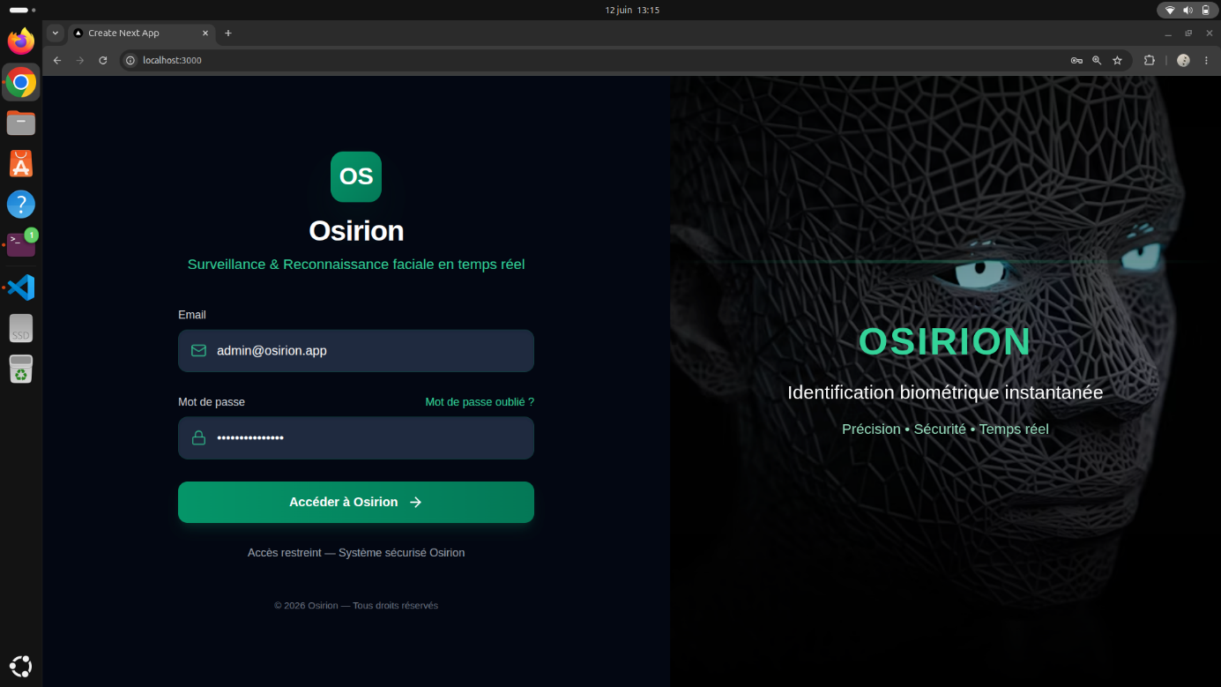

Capture d’écran Tableau de bord

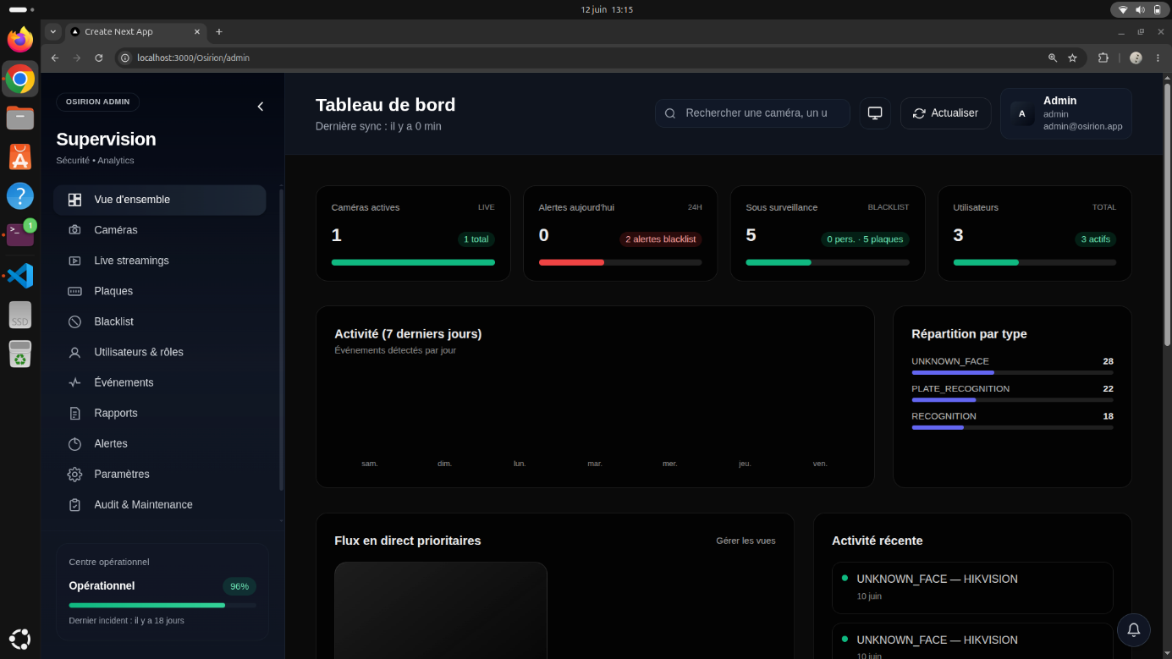

Capture d’écran Gestion des cameras
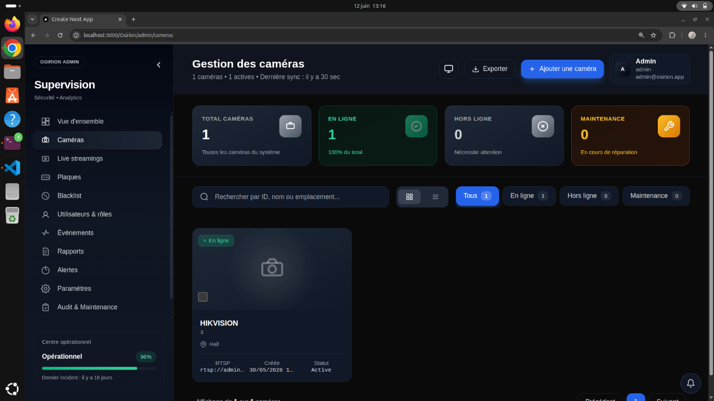

Capture d’écran ajout d’une nouvelle camera
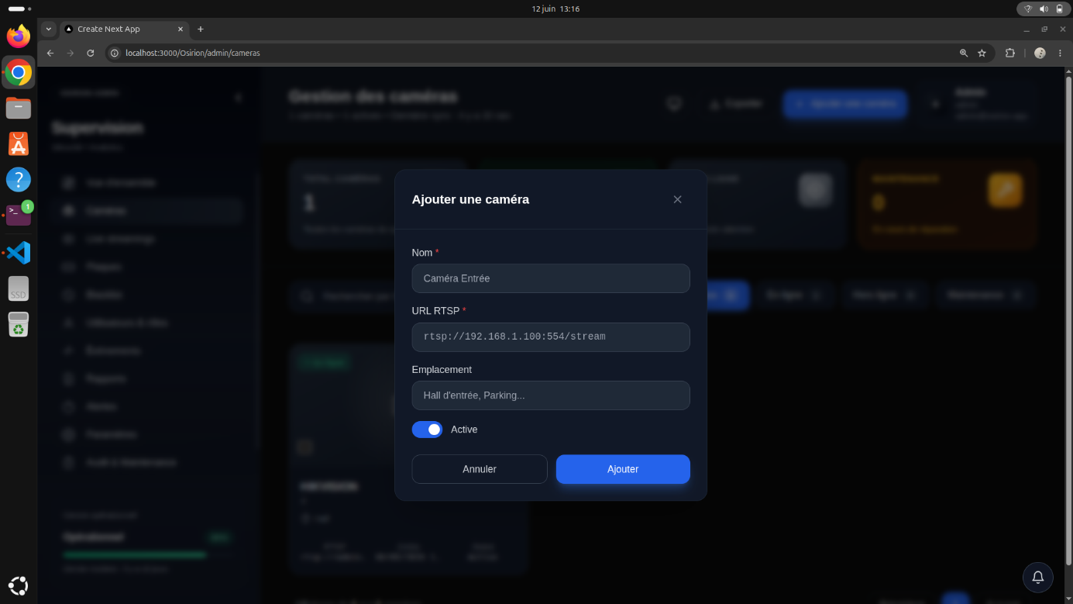

page Affichant les flux vidéos des cameras en direct
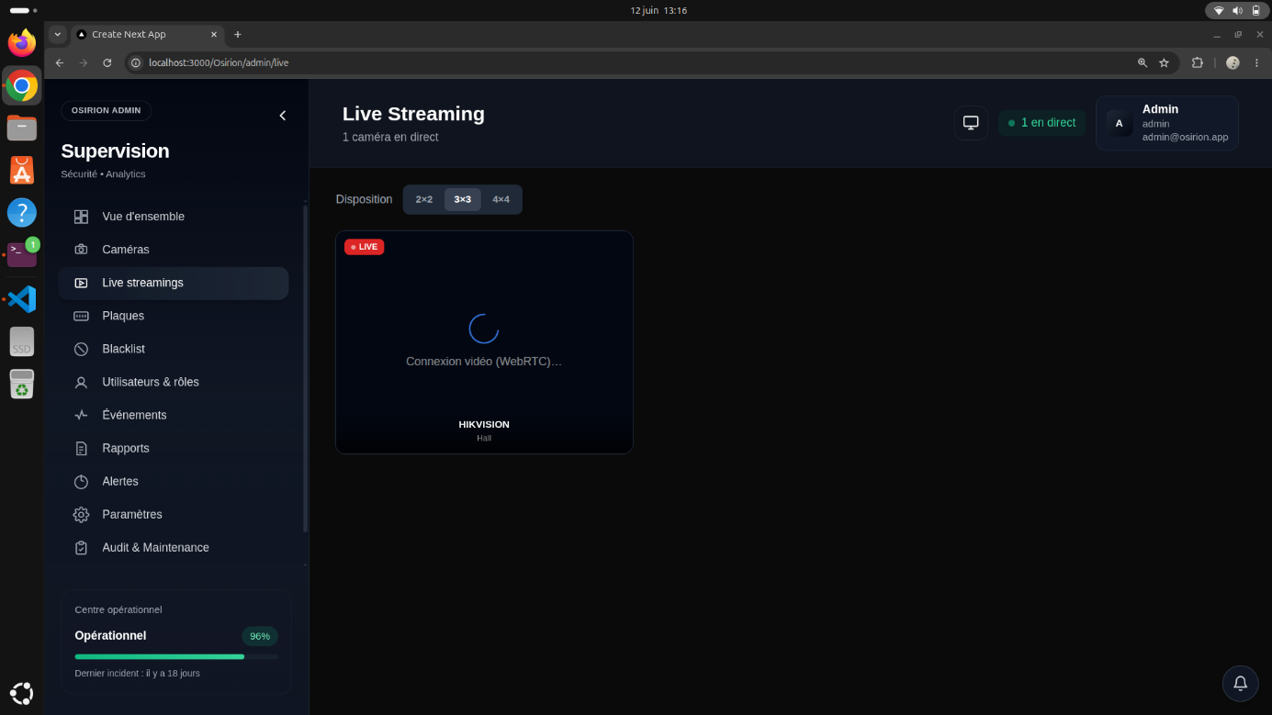

Page de gestion des plaques
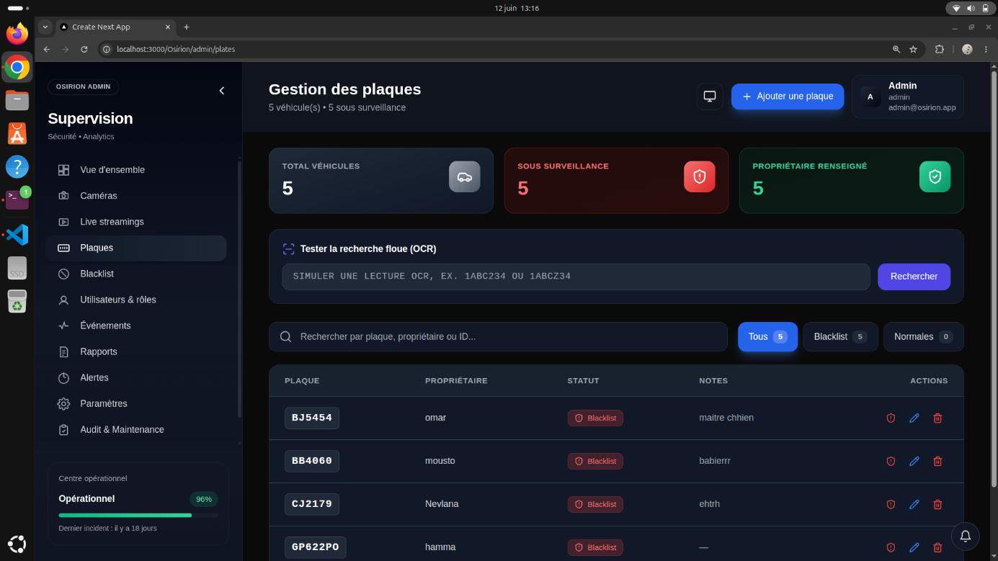

Formulaire d’ajout d’une plaque dans le système
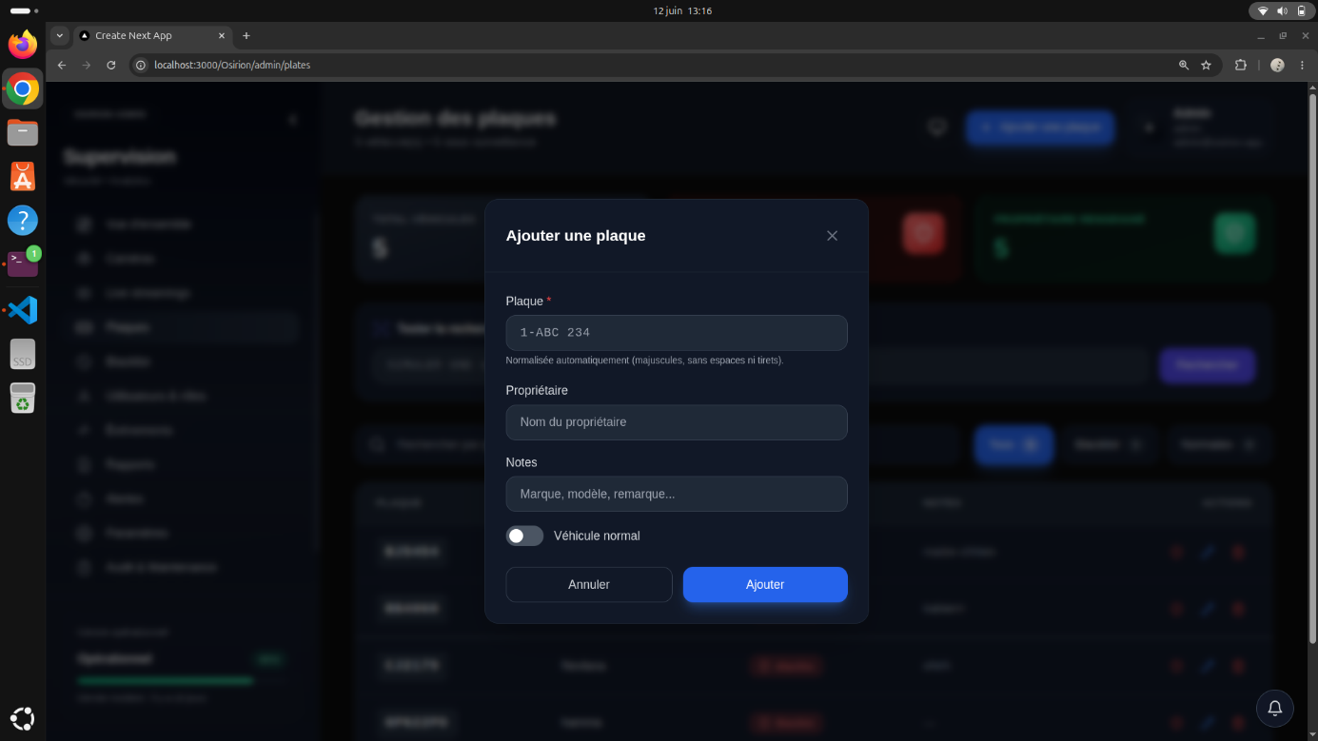

Page de gestion des personnes recherchés
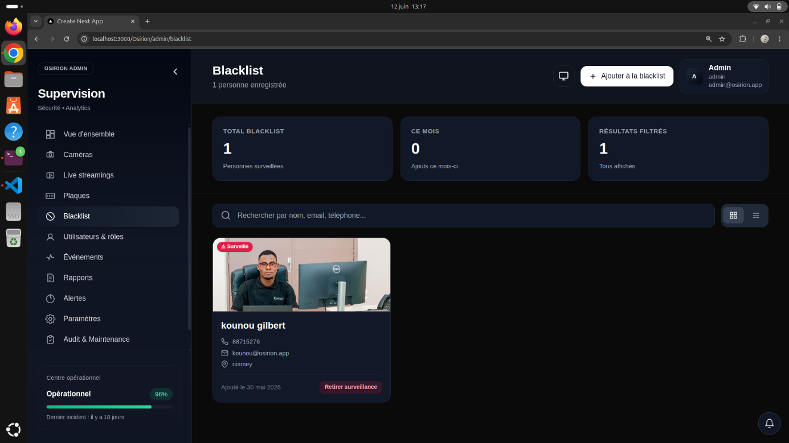

Formulaire d’ajout d’une personne
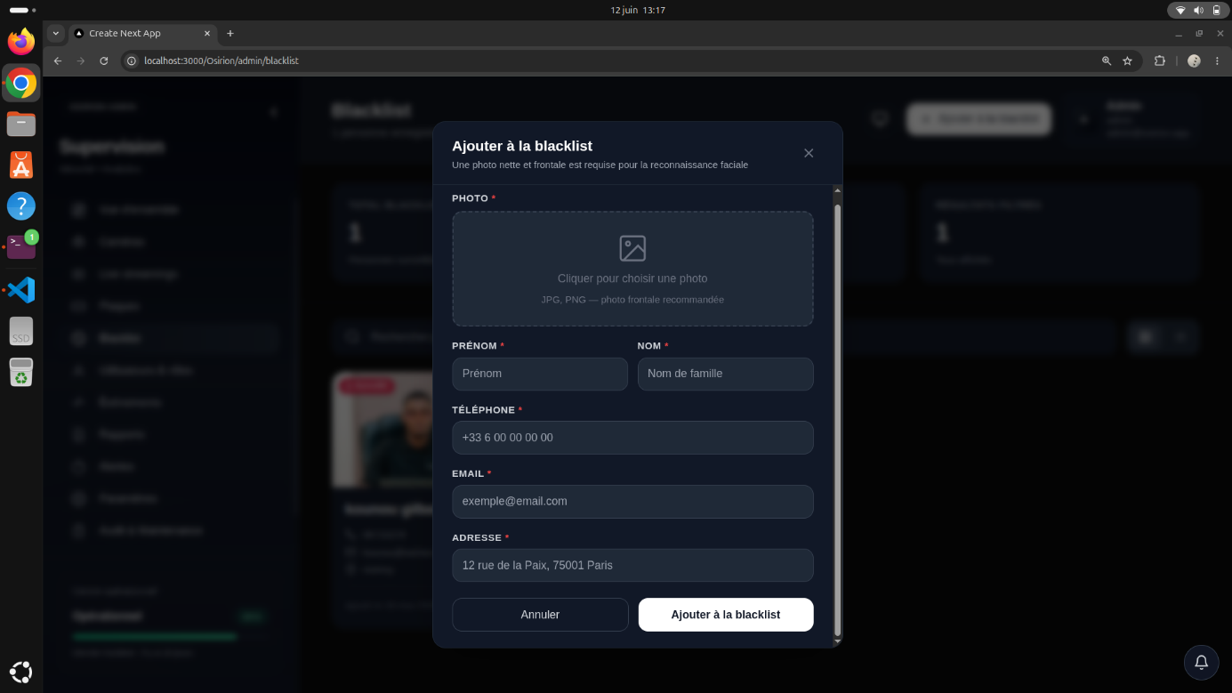

Page de gestion des Utilisateurs
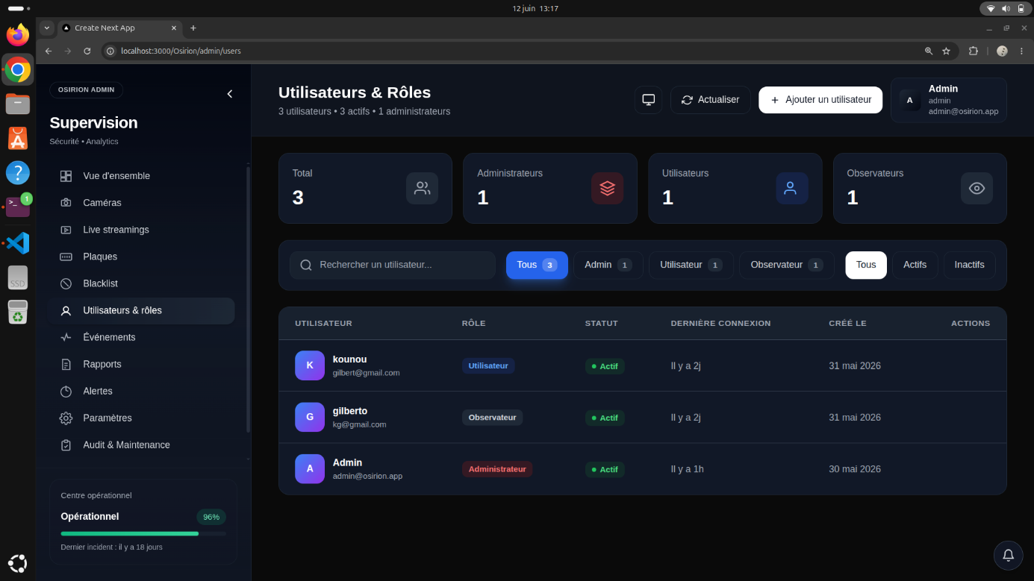

Formulaire d’ajout d’un utilisateur
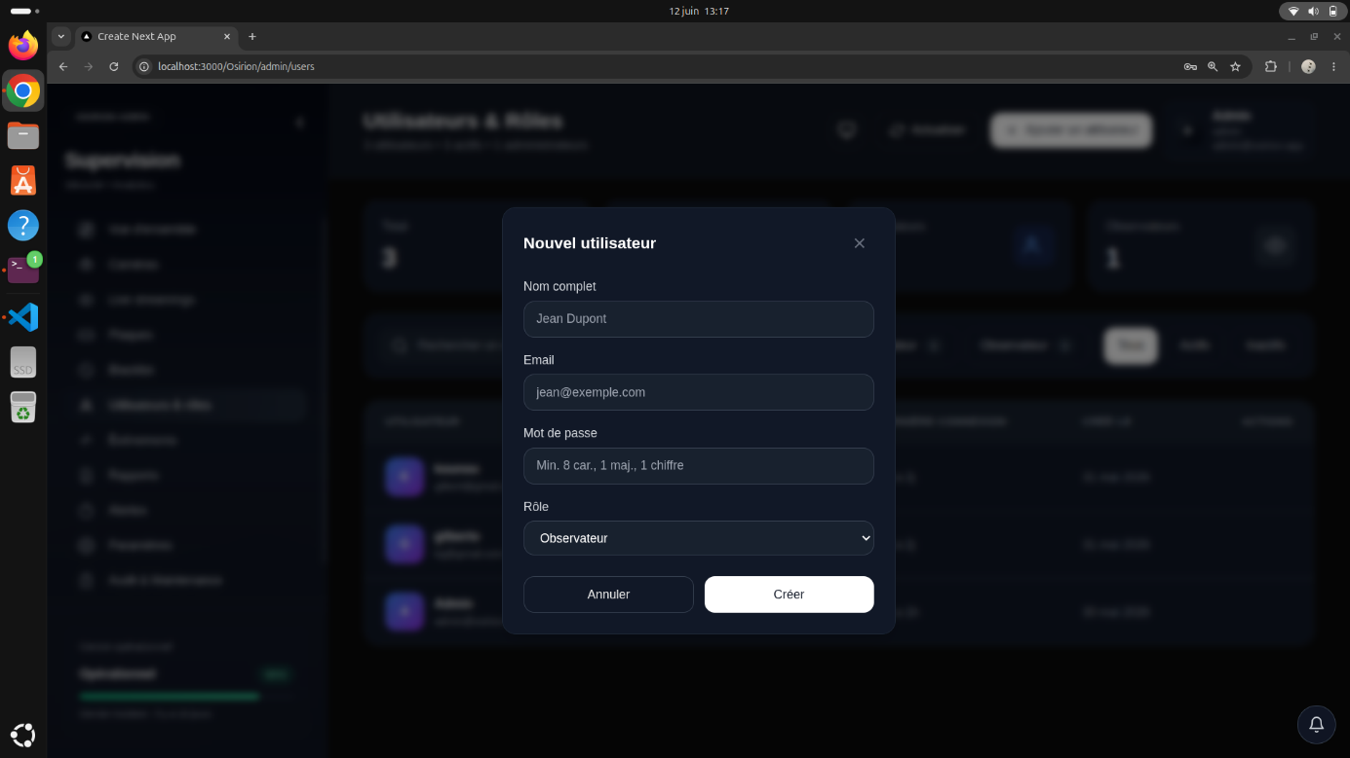

Journal des évènements
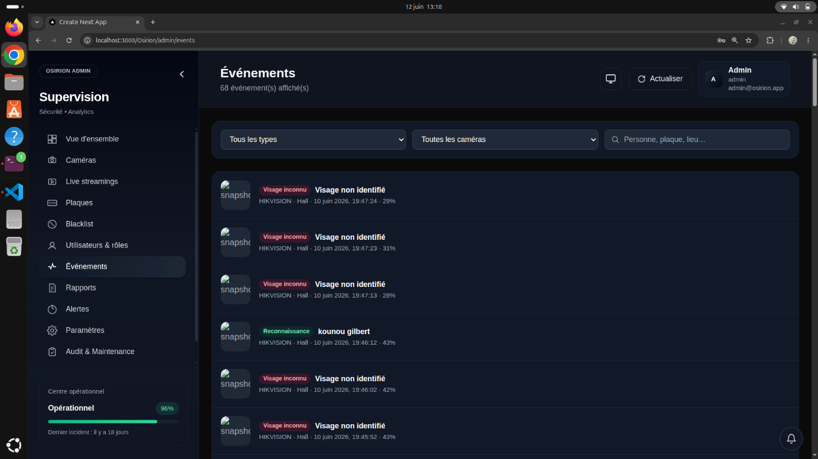

Paramètre du système
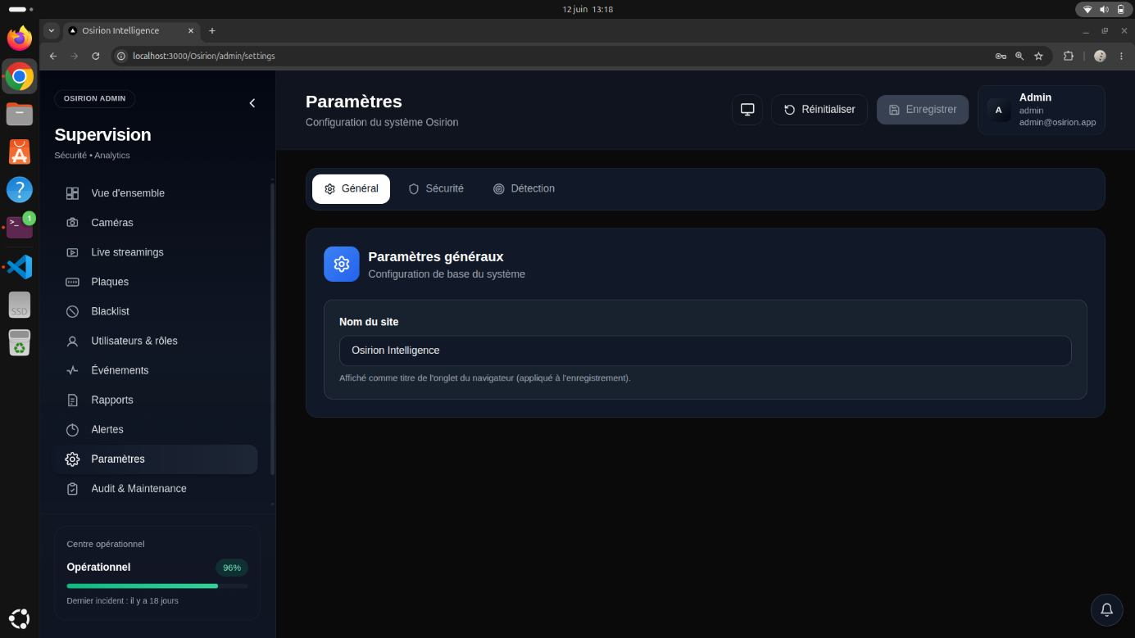

Page de monitoring de l’état du serveur
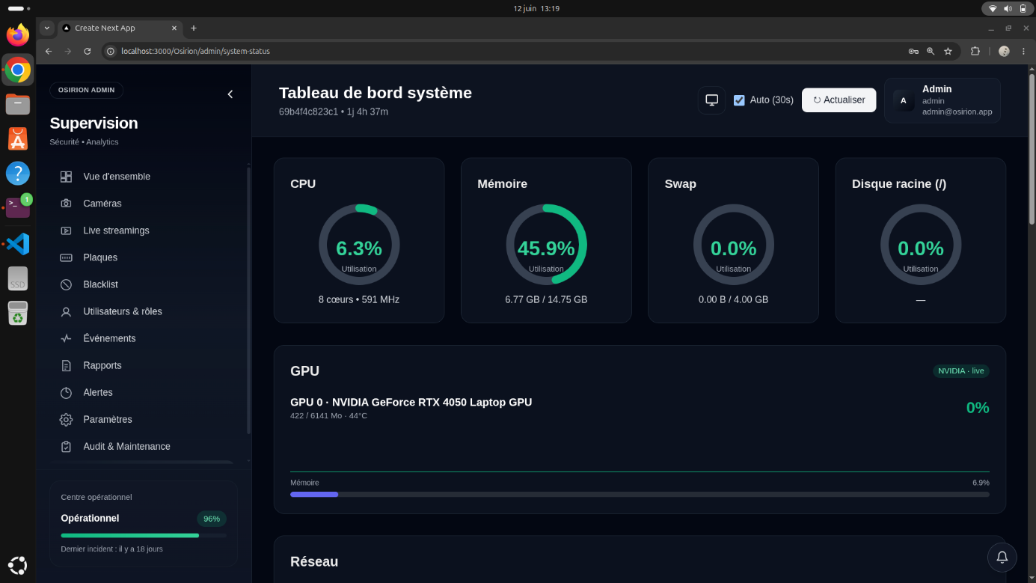

Documentation des APIs du Backend Osirion
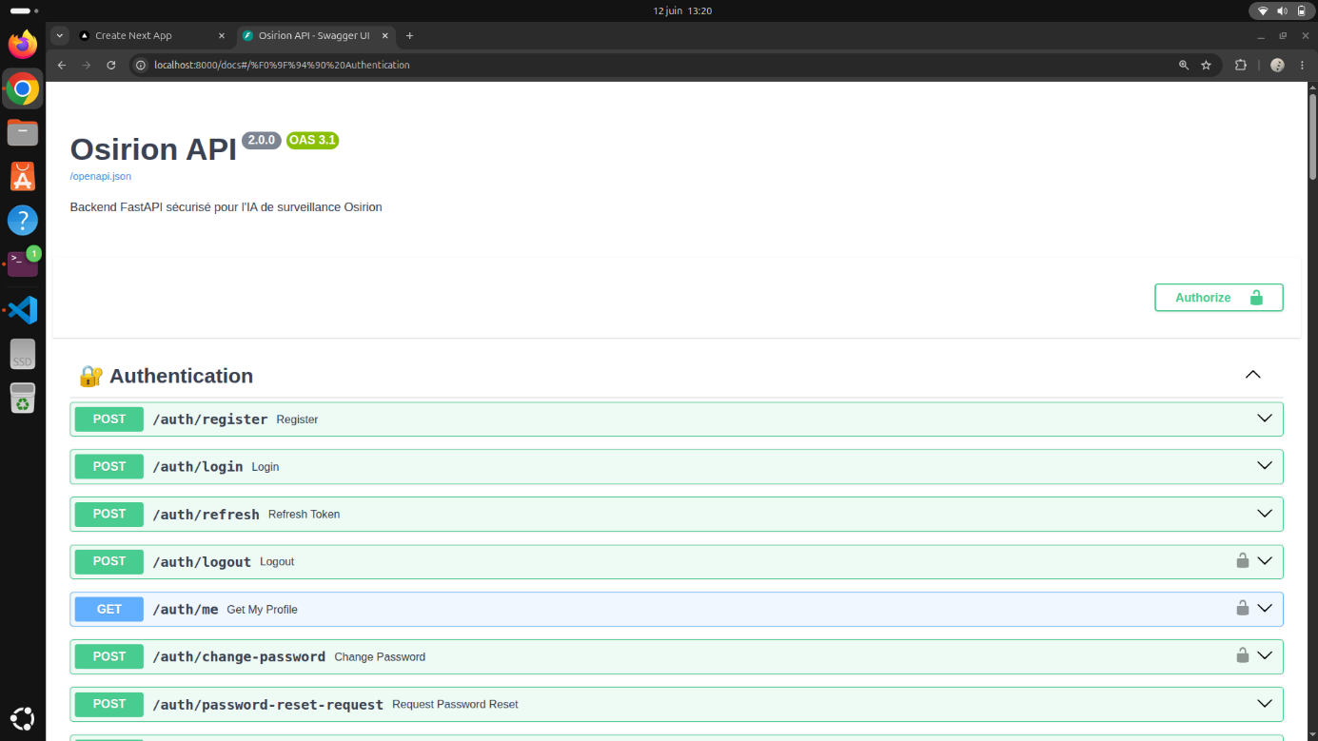

Annexe B Diagrammes UML complémentaires
[Diagrammes de séquence, d'activité et de déploiement à insérer (spécifications existantes à compiler, cf. chapitre 2).]

Annexe C Configuration de déploiement
[Extraits de la configuration Docker Compose et du serveur média (MediaMTX) à insérer.]

Table des matières
Dédicaces 1
Remerciements 2
Résumé 3
Abstract 4
Glossaire et liste des abréviations 5
Sommaire 7
Liste des figures 10
Liste des tableaux 11
Introduction générale 12
1. Contexte et justification du sujet 12
1.1. Contexte 12
1.2. Justification du projet 13
2. Problématique 14
3. Objectifs du projet 15
3.1. Objectif général 15
3.2. Objectifs spécifiques 15
4. Hypothèses de recherche 16
5. Méthodologie adoptée 17
6. Organisation du mémoire 18
Chapitre 1 État de l'art 19
1.1. Étude de l'existant 19
1.1.1. Le contexte opérationnel 19
1.1.2. Critiques et limites de l'existant 19
1.2. La vidéosurveillance : du passif à l'intelligent 20
1.3. Fondamentaux de la vision par ordinateur 21
1.4. Apprentissage profond et détection d'objets 22
1.5. La reconnaissance faciale 22
1.6. La reconnaissance automatique des plaques d'immatriculation 24
1.6.1. Le format des plaques d'immatriculation au Niger 24
1.7. Recherche et appariement 25
1.8. Enjeux éthiques et juridiques 26
1.9. Limites des solutions existantes 27
1.10. Synthèse et positionnement du mémoire 27
Chapitre 2 Analyse et conception 28
2.1. Choix méthodologique et modélisation 28
2.2. Analyse des besoins 28
2.2.1. Exigences fonctionnelles 29
2.2.2. Exigences non fonctionnelles 30
2.3. Acteurs et rôles 30
2.4. Architecture générale 31
2.4.1. Conception de la diffusion : un schéma de gestion vidéo (VMS) découplé 34
2.5. Conception du module de reconnaissance faciale 36
2.5.1. Pipeline d'enrôlement 36
2.5.2. Pipeline de reconnaissance en temps réel 36
2.5.3. Points de conception remarquables 37
2.6. Conception du module de reconnaissance des plaques 41
2.6.1. Format des plaques et normalisation 42
2.7. Conception de la base de données 45
2.8. Sécurité dès la conception 47
2.9. Synthèse 47
Chapitre 3 Implémentation et réalisation 48
3.1. Environnement technique et outils 48
3.2. Déploiement et orchestration 49
3.3. Implémentation du service dorsal 50
3.4. Implémentation du service de traitement en temps réel 50
3.5. Implémentation du module de reconnaissance des plaques 51
3.6. Implémentation de l'interface utilisateur 52
3.7. Sécurité réalisée et points à durcir 52
3.8. Synthèse 53
Chapitre 4 Résultats et discussions 54
4.1. Protocole expérimental et environnement de test 54
4.2. Constitution du jeu de données 54
4.3. Métriques et indicateurs retenus 55
4.4. Évaluation du module facial 55
4.5. Évaluation du système multi-caméras 56
4.5.1. Observations préliminaires liées à la refonte de la diffusion 56
4.6. Évaluation du module de reconnaissance des plaques 57
4.7. Discussion critique des résultats et limites 57
4.8. Synthèse 58
Conclusion générale 59
Réponse aux hypothèses 59
Limites 60
Perspectives 60
Bibliographie et webographie 62
Annexes 64
Annexe A Captures d'écran de l'application 64
Annexe B Diagrammes UML complémentaires 64
Annexe C Configuration de déploiement 64
Table des matières 65

